BỘ CÔNG THƯƠNG



**TRƯỜNG ĐẠI HỌC CÔNG THƯƠNG TP.HCM**

**KHOA CÔNG NGHỆ THÔNG TIN**

---------------------------



**ĐỒ ÁN CHUYÊN NGÀNH**

**QUẢN LÝ THÔNG BÁO VÀ LỊCH CÔNG TÁC KHOA**

**Giảng viên hướng dẫn: Ths. Trần Như Ý**

**Sinh viên thực hiện :**

**1. 2001206928 - Lê Hoài Dinh - 11DHTH1**

**2. 2001207011 - Nguyễn Thành Đạt - 11DHTH1**

**3. 2001206919 - Nguyễn Thị Ngọc Phượng - 11DHTH3**

**TP. HỒ CHÍ MINH – 2023**

BỘ CÔNG THƯƠNG

**TRƯỜNG ĐẠI HỌC CÔNG THƯƠNG TP.HCM**

**KHOA CÔNG NGHỆ THÔNG TIN**

---------------------------



**ĐỒ ÁN CHUYÊN NGÀNH**

**QUẢN LÝ THÔNG BÁO VÀ LỊCH CÔNG TÁC KHOA**

**Giảng viên hướng dẫn: Ths. Trần Như Ý**

**Sinh viên thực hiện :**

1. **2001206928 - Lê Hoài Dinh - 11DHTH**

**2. 2001207011 - Nguyễn Thành Đạt - 11DHTH1**

**3. 2001206919 - Nguyễn Thị Ngọc Phượng - 11DHTH3**

**TP. HỒ CHÍ MINH – 2023**

**NHẬN XÉT CỦA GIẢNG VIÊN HƯỚNG DẪN**

**….……………………………………………………………………………………**

**….……………………………………………………………………………………**

**….……………………………………………………………………………………**

**….……………………………………………………………………………………**

**….……………………………………………………………………………………**

**….……………………………………………………………………………………**

**….……………………………………………………………………………………**

**….……………………………………………………………………………………**

**….……………………………………………………………………………………**

**….……………………………………………………………………………………**

**….……………………………………………………………………………………**

**….……………………………………………………………………………………**

**….……………………………………………………………………………………**

**….……………………………………………………………………………………**

**….……………………………………………………………………………………**

**….……………………………………………………………………………………**

**….……………………………………………………………………………………**

TPHCM,…..ngày…..tháng…..năm….

NGƯỜI NHẬN XÉT

**NHẬN XÉT CỦA GIẢNG VIÊN PHẢN BIỆN**

**….……………………………………………………………………………………**

**….……………………………………………………………………………………**

**….……………………………………………………………………………………**

**….……………………………………………………………………………………**

**….……………………………………………………………………………………**

**….……………………………………………………………………………………**

**….……………………………………………………………………………………**

**….……………………………………………………………………………………**

**….……………………………………………………………………………………**

**….……………………………………………………………………………………**

**….……………………………………………………………………………………**

**….……………………………………………………………………………………**

**….……………………………………………………………………………………**

**….……………………………………………………………………………………**

**….……………………………………………………………………………………**

**….……………………………………………………………………………………**

**….……………………………………………………………………………………**

TPHCM,…..ngày…..tháng…..năm….

NGƯỜI NHẬN XÉT

**LỜI CAM ĐOAN**

Chúng tôi xin cam đoan đây là công trình nghiên cứu của riêng tôi. Các số liệu, kết quả nêu trong Đồ án là trung thực và chưa từng được ai công bố trong bất kỳ công trình nào khác.

Chúng tôi xin cam đoan rằng mọi sự giúp đỡ cho việc thực hiện Đồ án này   
đã được cảm ơn và các thông tin trích dẫn trong Đồ án đã được chỉ rõ nguồn gốc.

**Sinh viên thực hiện Đồ án**

*(Ký và ghi rõ họ tên)*

**LỜI CÁM ƠN**

Trong thời gian làm đồ án chuyên ngành , chúng tôi đã nhận được nhiều sự giúp đỡ, đóng góp ý kiến và chỉ bảo nhiệt tình của thầy cô, gia đình và bạn bè.

Chúng tôi xin gửi lời cảm ơn chân thành đến giảng viên Thạc sĩ Trần Như Ý- trường đại học Công Thương TP.HCM người đã tận tình hướng dẫn, chỉ bảo chúng tối trong suốt quá trình làm đồ án.

Chúng tôi cũng xin chân thành cảm ơn các thầy cô giáo trong trường nói chung, các thầy cô trong Bộ môn Công nghệ phần mềm nói riêng đã dạy dỗ cho chúng tôi kiến thức về các môn đại cương cũng như các môn chuyên ngành, giúp chúng tôi có được cơ sở lý thuyết vững vàng và tạo điều kiện giúp đỡ chúng tôi trong suốt quá trình học tập.

Cuối cùng, chúng tôi xin chân thành cảm ơn gia đình và bạn bè, đã luôn tạo điều kiện, quan tâm, giúp đỡ, động viên chúng tôi trong suốt quá trình học tập và hoàn thành đồ án.

Với điều kiện thời gian cũng như kinh nghiệm còn hạn chế của một học viên, đồ án này không thể tránh được những thiếu sót. Chúng tôi rất mong nhận được sự chỉ bảo, đóng góp ý kiến của các thầy cô để chúng tôi có điều kiện bổ sung, nâng cao ý thức, phục vụ tốt hơn công tác thực tế sau này.

# TÓM TẮT

Đồ án chuyên ngành đề tài “Quản lý thông báo và lịch công tác khoa” được thực hiện với mục đích cho các trường Cao đẳng, Đại học có thể quản lý các thông báo và lịch công tác khoa một cách hiệu quả và nhanh chóng hơn. Nó giúp tăng cường sự tổ chức và hiệu suất làm việc, đồng thời cải thiện khả năng giao tiếp và truyền đạt thông tin quan trọng. Đối với khoa hoặc đơn vị, hệ thống này giúp tiết kiệm thời gian và nỗ lực trong việc quản lý thông báo và lịch công tác, đồng thời sắp xếp công việc và tạo sự linh hoạt .

Hệ thống này cho phép người dùng tạo và gửi thông báo nhanh chóng dễ dàng cho các giảng viên trong khoa, lưu trữ lịch sử thông báo để người dùng có thể tra cứu và tham khảo lại thông tin quan trọng, cung cấp tính năng nhắc nhở và thông báo để đảm bảo việc họ không bỏ lỡ bất kỳ sự kiện quan trọng nào. Nó giúp phát triển trong lĩnh vực quản trị công việc và công nghệ thông tin, đồng thời có ý nghĩa thực tiễn trong việc cải thiện quá trình quản lý lịch công tác, tăng cường hiệu quả làm việc và truyền đạt thông tin trong các tổ chức và đơn vị.

Tóm lại, việc quản lý thông báo và lịch công tác khoa là một hệ thống cần thiết để đảm bảo thông tin chính xác, hiệu quả và minh bạch trong hoạt động học thuật và quản lý của trường. Việc quản lý thông báo và lịch công tác sử dụng hệ thống trực tuyến sẽ đảm bảo thông tin được truyền tải một cách chính xác, hiệu quả và minh bạch cho cán bộ, giảng viên.

**MỤC LỤC**

Chương 1. TỔNG QUAN ĐỀ TÀI 1

1.1. Lý do chọn đề tài 1

1.2. Mục tiêu 2

1.3. Phạm vi của đề tài 2

Chương 2. TÓM TẮT CƠ SỞ LÝ THUYẾT 4

2.1. PHP 4

2.2. MySQL 5

2.3. JavaScript 5

2.4. Bootstrap 6

2.5. JQuery 7

Chương 3. PHÂN TÍCH HỆ THỐNG 9

3.1. Thiết kế Cơ sở dữ liệu 47

3.2. Sơ đồ Use-Case Diagram 49

3.3. Mô hình CDM 49

3.4. Sơ đồ lớp mức phân tích 50

3.5. Sơ đồ lớp mức thiết kế 51

Chương 4. XÂY DỰNG CHƯƠNG TRÌNH 52

1. Các chức năng quản lý của Admin 52

1.1. Chức năng quản lý Chức Vụ 52

1.2. Chức năng quản lý Bộ Môn 53

1.3. Chức năng quản lý Tổ Chức Chính Trị Xã Hội 54

1.4. Chức năng quản lý Phòng Ban 55

1.5. Chức năng quản lý Loại Thông Báo 56

1.6. Chức năng quản lý Nhóm Giảng Viên Nhận Thông Báo 58

1.7. Chức năng quản lý Nhóm Của Giảng Viên 59

1.8. Chức năng quản lý Giảng Viên 60

2. Các chức năng của Người Dùng ( Giảng Viên ) 62

2.1. Chức năng Xem Thông Báo 62

2.2. Chức năng Xem Lịch Công Tác 63

2.3. Chức năng Xem Lịch Công Tác Cá Nhân 64

2.4. Chức năng Tìm Kiếm Thông Báo 65

2.5. Chức năng Tìm Kiếm Lịch Công Tác 65

3. Các chức năng của Người Quản Lý ( Trưởng Khoa, Phó Khoa ) 66

3.1. Chức năng quản lý Thông Báo 66

3.2. Chức năng Thêm Chủ Trì 68

3.3. Chức năng quản lý Nhóm Giảng Viên 68

3.4. Chức năng quản lý Nhóm Của Giảng Viên 69

Chương 5. KẾT LUẬN VÀ HƯỚNG PHÁT TRIỂN 73

1. Yêu cầu phần cứng 73

2. Yêu cầu phần mềm 73

3. Kết quả mà ứng dụng đạt được 73

4. Ưu và nhược điểm 74

5. Hướng mở rộng hệ thống 74

TÀI LIỆU THAM KHẢO 75

**MỤC LỤC HÌNH ẢNH**

Hình 3.1 . Mô hình BDF các chức năng của hệ thống. 9

Hình 3.2 . Mô hình hóa Use-Case nghiệp vụ các chức năng của hệ thống. 10

Hình 3.3 . Sơ đồ hoạt động chức năng Quản lý thông tin cá nhân được vẽ dựa trên mô hình hóa Use-Case nghiệp vụ. 12

Hình 3.4 . Sơ đồ hoạt động chức năng Quản lý thông tin cá nhân được vẽ dựa trên mô hình hóa Use-Case nghiệp vụ. 12

Hình 3.5 . Sơ đồ cộng tác chức năng Quản lý thông tin cá nhân được vẽ dựa trên 13

Hình 3.6 . Sơ đồ hoạt động chức năng Xem thông báo được vẽ dựa trên mô hình hóa Use-Case nghiệp vụ. 14

Hình 3.7 . Sơ đồ xử lý tuần tự chức năng Xem thông báo được vẽ dựa trên Sơ đồ hoạt động. 15

Hình 3.8 . Sơ đồ cộng tác chức năng Xem thông báo được vẽ dựa trên Sơ đồ hoạt động và Sơ đồ xử lý tuần tự của chức năng này. 15

Hình 3.9 . Sơ đồ hoạt động chức năng Xem thông báo cá nhân được vẽ dựa trên mô hình hóa Use-Case nghiệp vụ. 17

Hình 3.10 . Sơ đồ xử lý tuần tự chức năng Xem thông báo cá nhân được vẽ dựa trên Sơ đồ hoạt động. 18

Hình 3.11 . Sơ đồ cộng tác chức năng Xem thông báo cá nhân được vẽ dựa trên Sơ đồ hoạt động và Sơ đồ xử lý tuần tự của chức năng này. 18

Hình 3.12 . Sơ đồ hoạt động chức năng Xem lịch công tác được vẽ dựa trên mô hình hóa Use-Case nghiệp vụ. 20

Hình 3.13 . Sơ đồ xử lý tuần tự chức năng Xem lịch công tác được vẽ dựa trên Sơ đồ hoạt động. 21

Hình 3.14 . Sơ đồ cộng tác chức năng Xem lịch công tác được vẽ dựa trên Sơ đồ hoạt động và Sơ đồ xử lý tuần tự của chức năng này. 21

Hình 3.15 . Sơ đồ hoạt động chức năng Xem lịch công tác cá nhân được vẽ dựa trên mô hình hóa Use-Case nghiệp vụ. 23

Hình 3.16 . Sơ đồ hoạt động chức năng Xem lịch công tác được vẽ dựa trên mô hình hóa Use-Case nghiệp vụ. 23

Hình 3.17 . Sơ đồ cộng tác chức năng Xem lịch công tác cá nhân được vẽ dựa trên Sơ đồ hoạt động và Sơ đồ xử lý tuần tự của chức năng này. 24

Hình 3.18 . Sơ đồ hoạt động chức năng Tìm kiếm thông báo được vẽ dựa trên mô hình hóa Use-Case nghiệp vụ. 25

Hình 3.19 . Sơ đồ xử lý tuần tự chức năng Tìm kiếm thông báo được vẽ dựa trên Sơ đồ hoạt động. 26

Hình 3.20 . Sơ đồ cộng tác chức năng Tìm kiếm thông báo được vẽ dựa trên Sơ đồ hoạt động và Sơ đồ xử lý tuần tự của chức năng này. 26

Hình 3.21 . Sơ đồ hoạt động chức năng Cập nhật thông báo được vẽ dựa trên mô hình hóa Use-Case nghiệp vụ. 28

Hình 3.22 . Sơ đồ xử lý tuần tự chức năng Cập nhật thông báo được vẽ dựa trên Sơ đồ hoạt động. 29

Hình 3.23 . Sơ đồ cộng tác chức năng Cập nhật thông báo được vẽ dựa trên Sơ đồ hoạt động và Sơ đồ xử lý tuần tự của chức năng này. 30

Hình 3.24 . Sơ đồ hoạt động chức năng Tìm kiếm lịch công tác được vẽ dựa trên mô hình hóa Use-Case nghiệp vụ. 32

Hình 3.25 . Sơ đồ xử lý tuần tự chức năng Tìm kiếm lịch công tác được vẽ dựa trên Sơ đồ hoạt động. 32

Hình 3.26 . Sơ đồ cộng tác chức năng Tìm kiếm thông báo được vẽ dựa trên Sơ đồ hoạt động và Sơ đồ xử lý tuần tự của chức năng này. 33

Hình 3.27 . Sơ đồ hoạt động chức năng Cập nhật lịch công tác được vẽ dựa trên mô hình hóa Use-Case nghiệp vụ. 35

Hình 3.28 . Sơ đồ xử lý tuần tự chức năng Cập nhật công tác được vẽ dựa trên Sơ đồ hoạt động. 35

Hình 3.29 . Sơ đồ cộng tác chức năng Cập nhật lịch công tác được vẽ dựa trên Sơ đồ hoạt động và Sơ đồ xử lý tuần tự của chức năng này. 36

Hình 3.30 . Mô hình hóa Use-Case hệ thống các chức năng bên trong hệ thống. 37

Hình 3.31 . Sơ đồ cơ sở dữ liệu của hệ thống. 49

Hình 3.32 . Mô hình CDM của hệ thống. 50

Hình 3.33 .Sơ đồ lớp mức phân tích. 51

Hình 3.34 .Sơ đồ lớp mức thiết kế. 51

**BẢNG PHÂN CÔNG CÔNG VIỆC**

|  |  |  |  |  |
| --- | --- | --- | --- | --- |
| **Stt** | **Mssv** | **Họ Tên** | **Công Việc** | **Đánh giá %** |
| 1 | 2001206928 | Lê Hoài Dinh (NT) | Code, Word, Thiết kế ERD và Use-Case nghiệp vụ. | 100% |
| 2 | 2001207011 | Nguyễn Thành Đạt | Code, Word, Thiết kế CMD,Use -Case hệ thống. | 100% |
| 3 | 2001206919 | Nguyễn Thị Ngọc Phượng | Code, Word, thiết kế mô hình BFD, Thiết kế Sơ đồ hoạt động, Sơ đồ tuần tự, đặc tả các chức năng. | 100% |

1. **TỔNG QUAN ĐỀ TÀI**
2. **Lý do chọn đề tài**

Xã hội ngày càng phát triển, công nghệ hiện đại được con người mỗi lúc cải thiện, để giúp nâng cao nhu cầu của đời sống. Con người đã phát minh và phát triển các phần mềm, website làm việc mang lại hiệu quả, nâng suất cao hơn. Hiện nay với sự phát triển bùng nổ của hệ thống mạng Internet và những lợi ích vô cùng lớn của nó mang lại đã thực sự thu hút và chinh phục con người. Tận dụng những tính năng mạnh mẽ của Internet, những công nghệ mới về thông tin và truyền thông, con người đã xây dựng nên những hệ thống đặc biệt để mọi người có thể ứng dụng vào đời sống thực tế, làm thay đổi cuộc sống của xã hội chúng ta theo chiều hướng văn minh, hiện đại hơn.

Cổng thông tin điện tử trên Internet ra đời cùng với việc Internet đang phát triển một cách nhanh chóng, lan rộng khắp toàn cầu đã trở thành công cụ chủ yếu và đắc lực cho việc trao đổi và tìm kiếm thông tin trên phạm vi toàn thế giới. Với một máy tính cá nhân có kết nối mạng, bạn có thể lướt các website của các công ty, cơ quan, báo điện tử và tìm kiếm các thông tin ngay tức thì.

Hiện tại tất cả các trường Đại học, Cao đẳng trong cả nước đã có website quản lý thông tin sinh viên và giảng viên, quản lý thông báo của từng khoa của riêng mình. Sự cần thiết của một website trong việc đào tạo, tuyển sinh hoặc những công tác khác trong nhà trường ngày càng khẳng định sự quan trọng của các trang quản lý thông tin của các trường Đại học, Cao đẳng.

Mặc dù nhà trường cũng đã có website riêng nhưng xét thấy vẫn chưa thể đáp ứng được hết tất cả các nhu cầu của giảng viên trong khoa công nghệ thông tin. Ví dụ như việc giảng viên trong khoa công nghệ thông tin có thể xem, tìm kiếm thông báo và có thể xem chi tiết lịch công tác chung hoặc lịch công tác cá nhân của mình,..

Công tác quản lý nội bộ đơn vị đang từng bước đi đến số hoá. Nên cần có trang web nội bộ để lưu trữ, quản lý thông tin, công việc khoa. Khoa CNTT tiến hành số hóa trong công tác quản lý, phục vụ lưu trữ, tìm kiếm thông tin => công tác kiểm định, gửi thông báo, lên lịch công tác...Đó cũng chính là lí do nhóm chúng tôi chọn đề tài ” Quản lý thông báo và lịch công tác khoa công nghệ thông tin”. Website này sẽ là một công cụ quan trọng để tổ chức và quản lý thông tin liên quan đến hoạt động của khoa công nghệ thông tin trong trường đại học. Nó giúp các giảng viên có thể dễ dàng truy cập và tương tác, truyền thông một cách hiệu quả nhất để kịp thời nắm bắt các thông tin trong khoa, tiết kiệm thời gian và tài nguyên, tăng tính minh bạch và thông tin.

1. **Mục tiêu**

- Xây dựng một website phục vụ có hiệu quả cho người dùng. Đàm bảo mọi chức năng hoạt động tốt, mang lại hiệu quả cao trong quá trình quản lý thông báo và lịch công tác.

* Nâng cao khả năng tư duy và sử dụng ngôn ngữ lập trình PHP kết hợp cùng với ứng dụng quản lý cơ sở dữ liệu MySQL và phần mềm Visual Studio Code. Tích lũy kinh nghiệm từ các đề tài trong quá trình học. Nâng cao khả năng làm việc nhóm hiệu quả.
* Hoàn thành tốt trang Web quản lý thông báo và lịch công tác của Khoa, đáp ứng được các tiêu chí sau:

+ Thực hiện chức năng phân quyền người dùng.

+ Thực hiện được chức năng đăng nhập, đăng ký tài khoản trong hệ thống.

+ Thực hiện được chức năng quản lý thông báo.

+ Thực hiện được chức năng quản lý lịch công tác.

+ Thực hiện được chức năng quản lý thông tin tài khoản.

1. **Phạm vi của đề tài**

Website được xây dựng nhằm hỗ trợ cho các trường Đại học, Cao đẳng có nhu cầu quản lý thông báo và lịch công tác khoa, cụ thể hơn là khoa công nghệ thông tin.

Phạm vi của đề tài tập trung vào việc phát triển các chức năng quản lý thông báo và lịch công tác bao gồm xem, cập nhật, tìm kiếm thông báo, quản lý lịch công tác cho giảng viên, cung cấp giao diện người dùng thân thiện, tính năng thông báo và nhắc nhở để thông báo cho người dùng về các sự kiện quan trọng, thay đổi lịch trình hoặc các thông báo cần thiết khác.

1. **TÓM TẮT CƠ SỞ LÝ THUYẾT**
2. PHP

Ngôn ngữ PHP là từ viết tắt của Personal Home Page (hiện nay là Hypertext Preprocessor). Thuật ngữ này chỉ chuỗi ngôn ngữ kịch bản hay mã lệnh, phù hợp để phát triển cho các ứng dụng nằm trên máy chủ.[1]

Khi viết phần mềm bằng ngôn ngữ PHP, chuỗi lệnh sẽ được xử lý trên server để từ đó sinh ra mã HTML trên client. Và dựa vào đó, các ứng dụng trên website của bạn sẽ hoạt động một cách dễ dàng.

PHP cũng là ngôn ngữ lập trình mã nguồn mở và miễn phí. PHP tương thích với nhiều nền tảng khác nhau như Windows, MacOS và Linux, v.v.

PHP (Hypertext Preprocessor) là một ngôn ngữ lập trình phía máy chủ (server-side) được sử dụng rộng rãi để phát triển ứng dụng web động. Dưới đây là một số lý do phổ biến vì sao PHP thường được sử dụng để viết web:

* Dễ học và sử dụng: PHP có cú pháp đơn giản và dễ hiểu, giúp người mới học dễ dàng tiếp cận và phát triển ứng dụng web. Ngoài ra, có rất nhiều tài liệu, nguồn học và cộng đồng hỗ trợ sẵn sàng.
* Hỗ trợ mạnh mẽ cho web: PHP được thiết kế đặc biệt để xây dựng ứng dụng web. Nó cung cấp nhiều thư viện, framework và công cụ phát triển mạnh mẽ, giúp tăng tốc quá trình phát triển và cung cấp các tính năng phong phú cho các ứng dụng web.
* Tích hợp tốt với các hệ thống: PHP có khả năng tương tác tốt với nhiều hệ thống cơ sở dữ liệu phổ biến như MySQL, PostgreSQL, Oracle, và nhiều hệ thống khác. Điều này cho phép xây dựng ứng dụng web đa dạng và tương tác với dữ liệu hiệu quả.
* Độ phổ biến và hỗ trợ: PHP là một trong những ngôn ngữ phát triển web phổ biến nhất trên thế giới. Do đó, có rất nhiều người sử dụng và hỗ trợ PHP, cung cấp cộng đồng lớn và nhiều tài liệu, thư viện mở, framework và các công cụ hữu ích.
* Tính mở và linh hoạt: PHP là một ngôn ngữ mã nguồn mở, điều này nghĩa là bạn có thể tự do sử dụng, tùy chỉnh và phát triển các thành phần mở rộng cho nhu cầu của riêng bạn. Điều này giúp tạo ra một hệ sinh thái phong phú và đa dạng cho phát triển web.

1. **MySQL**

MySQL là một hệ thống quản trị cơ sở dữ liệu mã nguồn mở (Relational Database Management System, viết tắt là RDBMS) hoạt động theo mô hình client-server. RDBMS là một phần mềm hay dịch vụ dùng để tạo và quản lý các cơ sở dữ liệu(Database) theo hình thức quản lý các mối liên hệ giữa chúng.[2]

MySQL là một trong số các phần mềm RDBMS. RDBMS và MySQL thường đượccho là một vì độ phổ biến quá lớn của MySQL. Các ứng dụng web lớn nhất như Facebook, Twitter, YouTube, Google, và Yahoo! đều dùng MySQL cho mục đích lưu trữ dữ liệu. Kể cả khi ban đầu nó chỉ được dùng rất hạn chế nhưng giờ nó đã tương thích với nhiều hạ tầng máy tính quan trọng như Linux, MacOS, Microsoft Windows,và Ubuntu.[2]

1. **JavaScript**

JavaScript là một ngôn ngữ lập trình phía client phổ biến trong lĩnh vực phát triển web. Ban đầu, JavaScript được tạo ra để thực hiện các tác vụ tương tác trên trình duyệt web, như thay đổi nội dung, xử lý sự kiện và tương tác với người dùng. Tuy nhiên, hiện nay JavaScript cũng được sử dụng để phát triển ứng dụng web phức tạp, ứng dụng di động và thậm chí ứng dụng máy chủ thông qua Node.js.[3]

Một số lợi ích chính của việc sử dụng JavaScript:

* Tích hợp trực tiếp với trình duyệt: JavaScript được thực thi trực tiếp trên trình duyệt web của người dùng, cho phép thực hiện các tác vụ tương tác ngay lập tức mà không cần tải lại trang. Điều này tạo ra trải nghiệm tương tác mượt mà và đáp ứng, giúp cải thiện trải nghiệm người dùng.
* Tính tương thích rộng: JavaScript được hỗ trợ trên hầu hết các trình duyệt web hiện đại như Google Chrome, Mozilla Firefox, Safari và Microsoft Edge. Điều này đảm bảo tính tương thích cao và khả năng thực thi mã JavaScript trên nhiều nền tảng khác nhau.
* Đa năng: JavaScript không chỉ được sử dụng để tương tác với trình duyệt, mà còn có thể được sử dụng để phát triển ứng dụng di động, ứng dụng máy chủ thông qua Node.js, và thậm chí ứng dụng desktop thông qua các framework như Electron. Điều này cho phép nhà phát triển sử dụng cùng một ngôn ngữ để phát triển trên nhiều nền tảng khác nhau.
* Cộng đồng lớn và hỗ trợ mạnh mẽ: JavaScript có một cộng đồng lập trình viên rộng lớn và phong phú, đồng thời có sẵn các tài liệu, thư viện và framework phong phú để giúp phát triển ứng dụng một cách nhanh chóng và hiệu quả. Cộng đồng này cũng cung cấp sự hỗ trợ và giải đáp các câu hỏi cho nhà phát triển.
* Tính linh hoạt và mở rộng: JavaScript cho phép nhà phát triển xây dựng ứng dụng theo nhiều phong cách khác nhau, từ các trang web tĩnh đơn giản đến các ứng dụng web phức tạp và đáng tin cậy. JavaScript cũng có khả năng tích hợp với nhiều công nghệ và API khác nhau, mở rộng khả năng và chức năng của ứng dụng.
* Tích hợp dễ dàng: JavaScript có thể được nhúng trực tiếp vào các tệp HTML, không cần quá nhiều bước cài đặt phức tạp. Điều này giúp nhà phát triển bắt đầu phát triển ứng dụng nhanh chóng và dễ dàng.

1. **Bootstrap**

Bootstrap là một framework frontend mã nguồn mở phổ biến được sử dụng để phát triển giao diện người dùng đáp ứng và thân thiện với di động. Nó cung cấp một bộ công cụ CSS và JavaScript để giúp tạo ra các trang web và ứng dụng web có giao diện chuyên nghiệp một cách nhanh chóng và dễ dàng.[5]

Bootstrap được phát triển bởi Twitter và được ra mắt lần đầu vào năm 2011. Nó đã nhanh chóng trở thành một trong những công cụ phát triển frontend phổ biến nhất trên thế giới và được sử dụng rộng rãi bởi các nhà phát triển web.

Các lợi ích chính của Bootstrap bao gồm:

* Đáp ứng: Bootstrap cung cấp các lớp và thành phần CSS được thiết kế để tương thích với các kích thước màn hình khác nhau, từ điện thoại di động cho đến máy tính bảng và máy tính để bàn. Điều này giúp tạo ra giao diện người dùng linh hoạt và đáp ứng trên nhiều thiết bị.
* Thiết kế chuẩn: Bootstrap cung cấp một tập hợp các lớp CSS và thành phần giúp tạo ra giao diện có kiểu dáng thống nhất. Các thành phần như nút, menu điều hướng, biểu mẫu và bảng được thiết kế sẵn và có thể được sử dụng lại dễ dàng trong các trang web và ứng dụng.
* Tích hợp JavaScript: Bootstrap đi kèm với một loạt các plugin JavaScript như carousel, modal, tab, tooltip và nhiều hơn nữa. Những plugin này giúp tạo ra các tính năng tương tác trên trang web một cách dễ dàng, mà không cần viết mã JavaScript từ đầu.
* Tùy chỉnh linh hoạt: Mặc dù Bootstrap cung cấp các kiểu mặc định và giao diện sẵn có, bạn cũng có thể tùy chỉnh nó để phù hợp với nhu cầu cụ thể của dự án. Bạn có thể ghi đè các kiểu CSS, tùy chỉnh và bổ sung các thành phần theo ý muốn.

1. **JQuery**

jQuery là một thư viện JavaScript mã nguồn mở phổ biến được sử dụng để tương tác với các phần tử HTML, thay đổi nội dung trang web, xử lý sự kiện và thực hiện các hiệu ứng trực quan trên giao diện người dùng.[6]

Với jQuery, bạn có thể thao tác và thực hiện các tác vụ như:

* Truy cập và thay đổi phần tử HTML: jQuery cho phép bạn chọn các phần tử HTML bằng cú pháp tương tự CSS và thực hiện các thao tác như thêm, xóa hoặc sửa đổi nội dung, lớp CSS, thuộc tính và các trạng thái khác của phần tử.
* Xử lý sự kiện: jQuery cung cấp các phương thức để gắn kết các hàm xử lý sự kiện cho các sự kiện như nhấp chuột, gõ phím, di chuột và nhiều sự kiện khác. Điều này cho phép bạn tạo ra các tương tác người dùng linh hoạt trên trang web.
* Gửi và nhận dữ liệu qua Ajax: jQuery cung cấp các phương thức để thực hiện gửi và nhận dữ liệu qua Ajax (Asynchronous JavaScript and XML). Điều này cho phép bạn tải dữ liệu từ máy chủ mà không cần tải lại toàn bộ trang web và cung cấp trải nghiệm người dùng mượt mà hơn.
* Hiệu ứng và hoạt ảnh: jQuery đi kèm với một số hiệu ứng và hoạt ảnh sẵn có, cho phép bạn tạo ra các hiệu ứng trực quan như động, mờ, phóng to/thu nhỏ và di chuyển phần tử trên trang web.

1. **PHÂN TÍCH HỆ THỐNG**

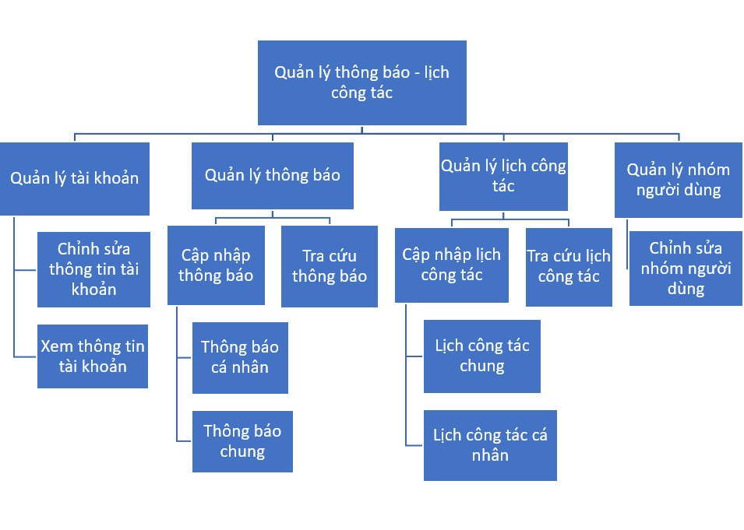

Hình 3.1. Mô hình BDF các chức năng của hệ thống.

1. **MÔ HÌNH HÓA NGHIỆP VỤ**
   1. **Sơ đồ Use-case nghiệp vụ**

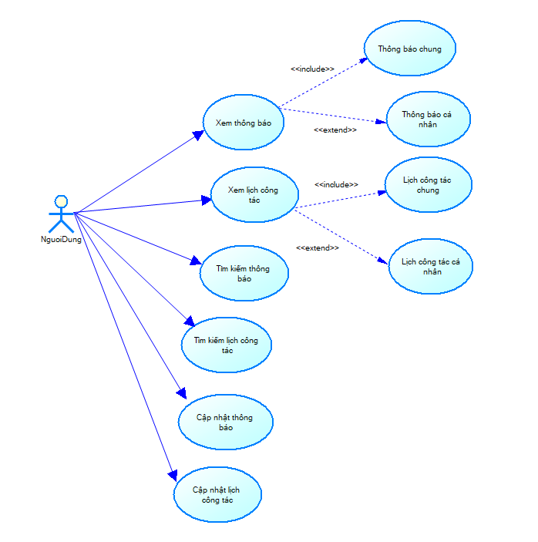

Hình 3.2. Mô hình hóa Use-Case nghiệp vụ các chức năng của hệ thống.

### *1.1.1. Mô hình hóa quy trình nghiệp vụ Quản lý thông tin cá nhân*

### a. Bằng văn bản

|  |
| --- |
| Use case nghiệp vụ: Quản lý thông tin cá nhân  Use case bắt đầu khi người dùng có yêu cầu muốn thay đổi các thông tin cá nhân: Mục tiêu use case cung cấp quy trình thay đổi thông tin cá nhân của người dùng. |
| Các thông tin cơ bản   1. Người dùng tiến hành đăng nhập vào hệ thống. 2. Người dùng nhập tài khoản và mật khẩu. 3. Hệ thống tiến hành kiểm tra thông tin người dùng. 4. Người dùng yêu cầu thay đổi thông tin cá nhân. 5. Người dùng xác nhận yêu cầu thay đổi thông tin. 6. Người dùng tiến hành nhập thông tin cá nhân muốn thay đổi 7. Hệ thống tiến hành kiểm tra thông tin người dùng. 8. Hệ thống lưu thay đổi của người dùng. 9. Hoàn tất quá trình thay đổi thông tin. 10. Kết thúc quá trình thay đổi thông tin. |
| Các dòng thay thế  Tại dòng thứ 1: Nếu người dùng chưa có tài khoản đăng nhập -> thực hiện usecase đăng ký tài khoản.  Tại dòng thứ 3: Kiểm tra thông tin không hợp lệ, nếu không hợp lệ người dùng sẽ có 2 tùy chọn nhập lại( Quay lại bước 2) hoặc hủy bỏ thay đổi (Chuyển xuống bước 10). |

### b. Bằng sơ đồ hoạt động.

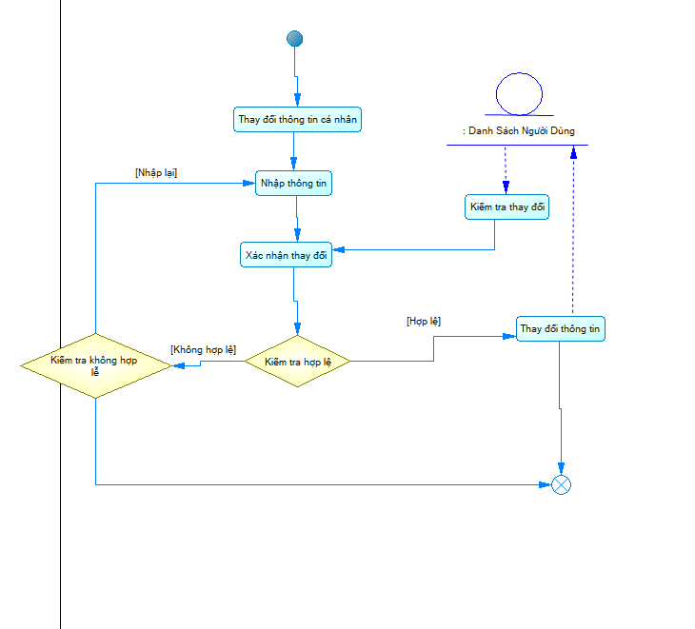

Hình 3.3. Sơ đồ hoạt động chức năng Quản lý thông tin cá nhân được vẽ dựa trên mô hình hóa Use-Case nghiệp vụ.

### c. Bằng sơ đồ tương tác (gồm sơ đồ tuần tự và sơ đồ cộng tác)

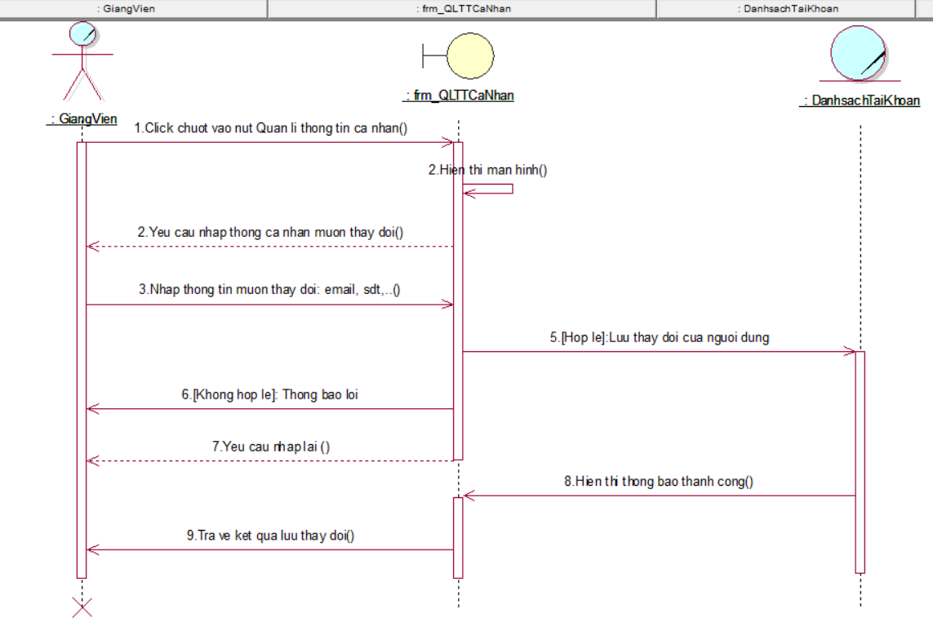

Hình 3.4. Sơ đồ hoạt động chức năng Quản lý thông tin cá nhân được vẽ dựa trên mô hình hóa Use-Case nghiệp vụ.

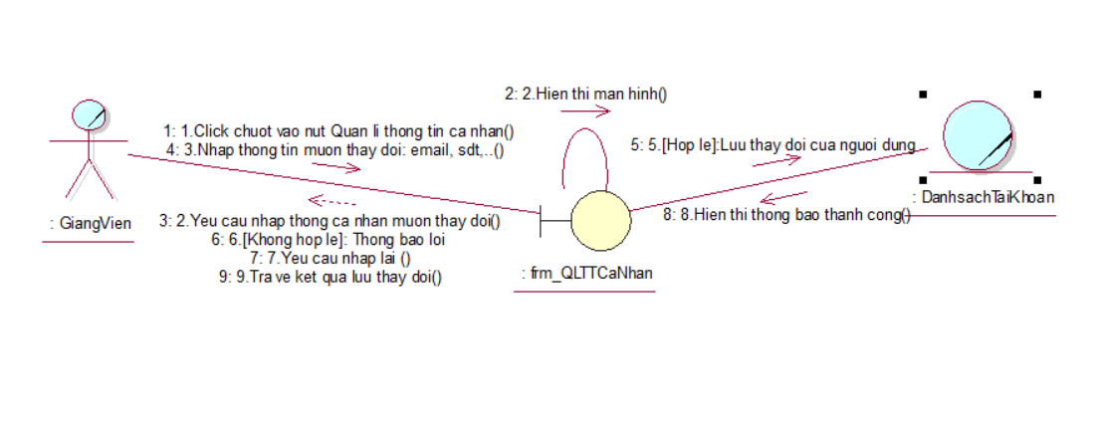

Hình 3.5. Sơ đồ cộng tác chức năng Quản lý thông tin cá nhân được vẽ dựa trên

Sơ đồ hoạt động và Sơ đồ xử lý tuần tự của chức năng này.

### *1.1.2. Mô hình hóa quy trình nghiệp vụ Xem thông báo*

**a. Bằng văn bản**

|  |
| --- |
| Use case nghiệp vụ: Xem thông báo.  Use case bắt đầu khi người dùng có yêu cầu muốn xem thông báo trên hệ thống: Mục tiêu use case cung cấp quy trình xem thông báo chung của người dùng. |
| Các thông tin cơ bản   1. Người dùng tiến hành đăng nhập vào hệ thống. 2. Người dùng nhập tài khoản và mật khẩu. 3. Hệ thống tiến hành kiểm tra thông tin người dùng. 4. Hệ thống hiển thị thông báo theo ngày đăng. 5. Người dùng lựa chọn thông báo cần xem. 6. Hoàn tất quá trình xem thông báo. 7. Kết thúc quá trình xem thông báo. |
| Các dòng thay thế  Tại dòng thứ 1: Nếu người dùng chưa có tài khoản đăng nhập -> thực hiện usecase đăng ký tài khoản.  Tại dòng thứ 3: Kiểm tra thông tin không hợp lệ, nếu không hợp lệ người dùng sẽ có 2 tùy chọn nhập lại( Quay lại bước 2) hoặc hủy bỏ yêu cầu (Chuyển xuống bước 7). |

### b. Bằng sơ đồ hoạt động

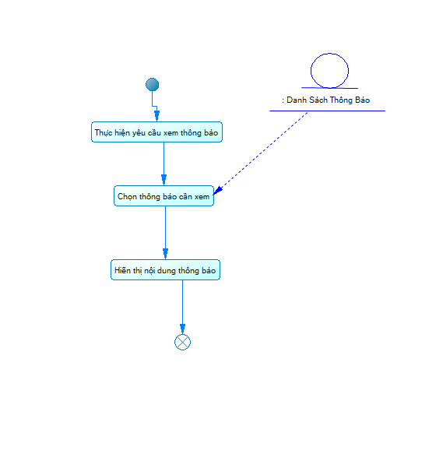

Hình 3.6. Sơ đồ hoạt động chức năng Xem thông báo được vẽ dựa trên mô hình hóa Use-Case nghiệp vụ.

**c. Bằng sơ đồ tương tác (gồm sơ đồ tuần tự và sơ đồ cộng tác)**

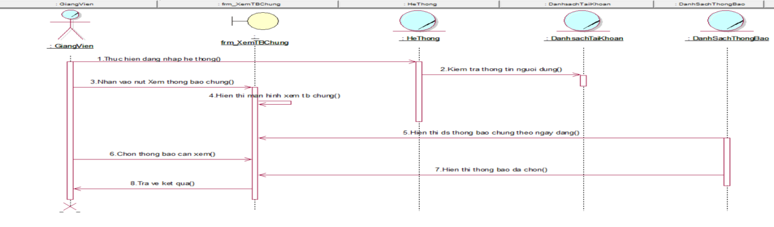

Hình 3.7. Sơ đồ xử lý tuần tự chức năng Xem thông báo được vẽ dựa trên Sơ đồ hoạt động.

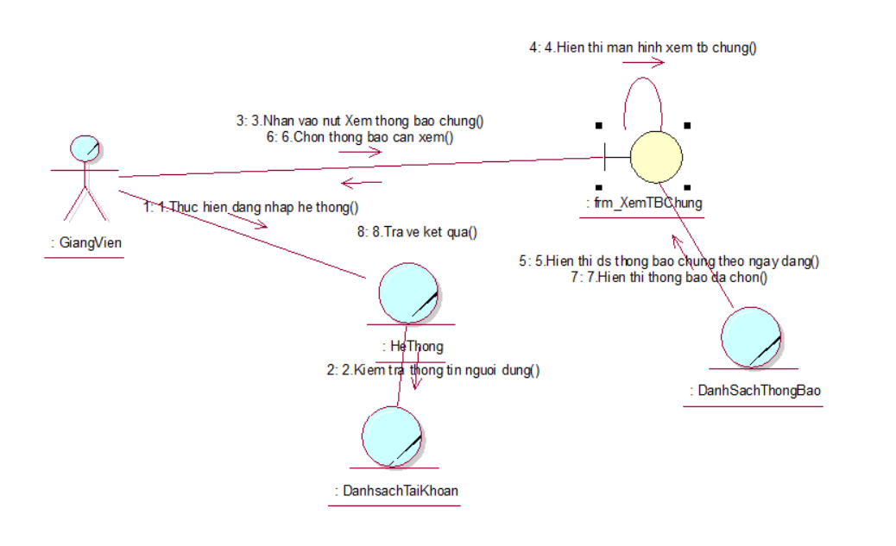

Hình 3.8. Sơ đồ cộng tác chức năng Xem thông báo được vẽ dựa trên Sơ đồ hoạt động và Sơ đồ xử lý tuần tự của chức năng này.

### *1.1.3. Mô hình hóa quy trình nghiệp vụ Xem thông báo cá nhân*

### a. Bằng văn bản

|  |
| --- |
| Use case nghiệp vụ: Xem thông báo cá nhân.  Use case bắt đầu khi người dùng có yêu cầu muốn xem thông báo trên hệ thống: Mục tiêu use case cung cấp quy trình xem thông báo cá nhân của người dùng. |
| Các thông tin cơ bản   1. Người dùng tiến hành đăng nhập vào hệ thống. 2. Người dùng nhập thông tin tài khoản và mật khẩu. 3. Hệ thống tiến hành kiểm tra thông tin người dùng. 4. Người dùng chọn vào phần Thông Báo Cá Nhân. 5. Hệ thống hiển thị thông báo theo thông tin người dùng 6. Người dùng lựa chọn thông báo cần xem. 7. Hoàn tất quá trình xem thông báo. 8. Kết thúc quá trình xem thông báo. |
| Các dòng thay thế  Tại dòng thứ 1: Nếu người dùng chưa có tài khoản đăng nhập -> thực hiện usecase đăng ký tài khoản.  Tại dòng thứ 3: Kiểm tra thông tin không hợp lệ, nếu không hợp lệ người dùng sẽ có 2 tùy chọn nhập lại( Quay lại bước 2) hoặc hủy bỏ yêu cầu (Chuyển xuống bước 8).  Tại dòng thứ 4: Nếu người dùng không chọn, thực hiện usecase Xem thông báo chung. |

### b. Bằng sơ đồ hoạt động



Hình 3.9. Sơ đồ hoạt động chức năng Xem thông báo cá nhân được vẽ dựa trên mô hình hóa Use-Case nghiệp vụ.

### c. Bằng sơ đồ tương tác (gồm sơ đồ tuần tự và sơ đồ cộng tác)

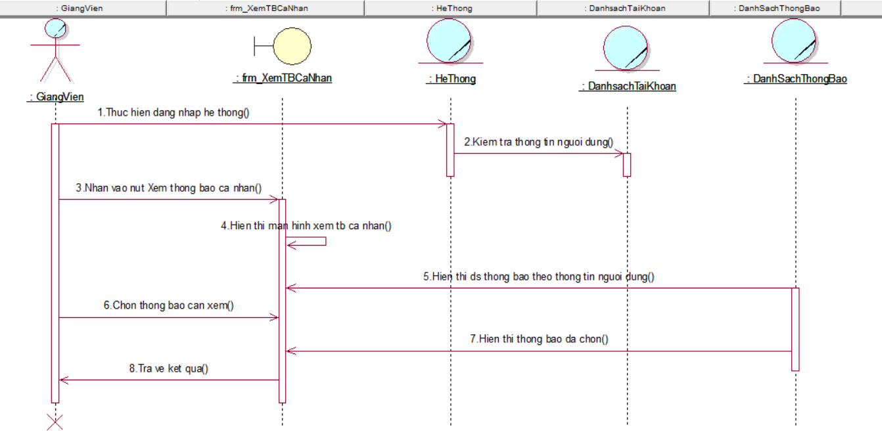

Hình 3.10. Sơ đồ xử lý tuần tự chức năng Xem thông báo cá nhân được vẽ dựa trên Sơ đồ hoạt động.

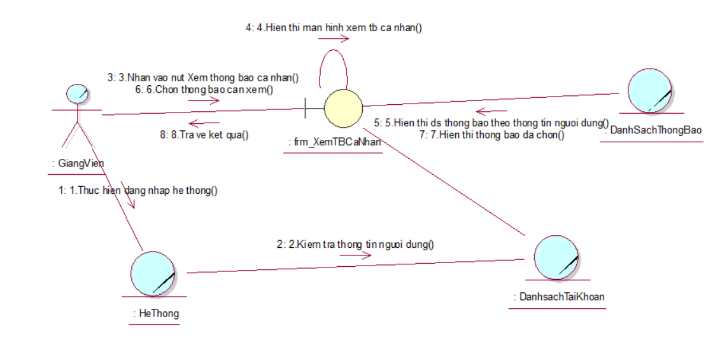

Hình 3.11. Sơ đồ cộng tác chức năng Xem thông báo cá nhân được vẽ dựa trên Sơ đồ hoạt động và Sơ đồ xử lý tuần tự của chức năng này.

### *1.1.4. Mô hình hóa quy trình nghiệp vụ Xem lịch công tác*

### a. Bằng văn bản

|  |
| --- |
| Use case nghiệp vụ: Xem lịch công tác.  Use case bắt đầu khi người dùng có yêu cầu muốn xem lịch công tác trên hệ thống: Mục tiêu use case cung cấp quy trình xem lịch công tác chung của người dùng. |
| Các thông tin cơ bản   1. Người dùng tiến hành đăng nhập vào hệ thống. 2. Người dùng nhập tài khoản và mật khẩu. 3. Hệ thống tiến hành kiểm tra thông tin người dùng. 4. Hệ thống hiển thị thông báo theo ngày đăng. 5. Người dùng lựa chọn lịch công tác cần xem. 6. Hoàn tất quá trình xem lịch công tác. 7. Kết thúc quá trình xem lịch công tác. |
| Các dòng thay thế  Tại dòng thứ 1: Nếu người dùng chưa có tài khoản đăng nhập -> thực hiện usecase đăng ký tài khoản.  Tại dòng thứ 3: Kiểm tra thông tin không hợp lệ, nếu không hợp lệ người dùng sẽ có 2 tùy chọn nhập lại( Quay lại bước 2) hoặc hủy bỏ yêu cầu (Chuyển xuống bước 7). |

### b. Bằng sơ đồ hoạt động

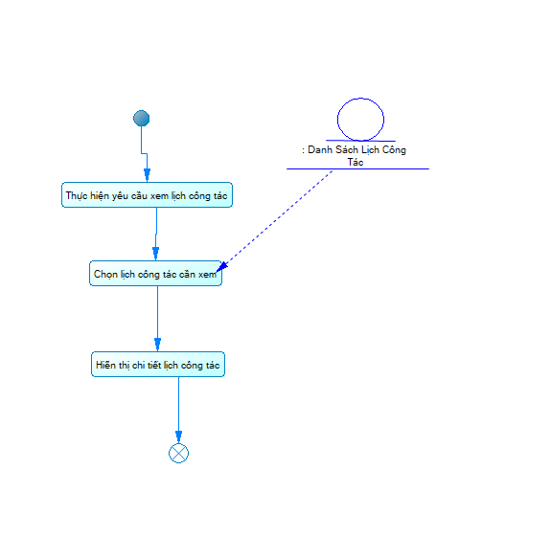

Hình 3.12. Sơ đồ hoạt động chức năng Xem lịch công tác được vẽ dựa trên mô hình hóa Use-Case nghiệp vụ.

**c. Bằng sơ đồ tương tác (gồm sơ đồ tuần tự và sơ đồ cộng tác)**

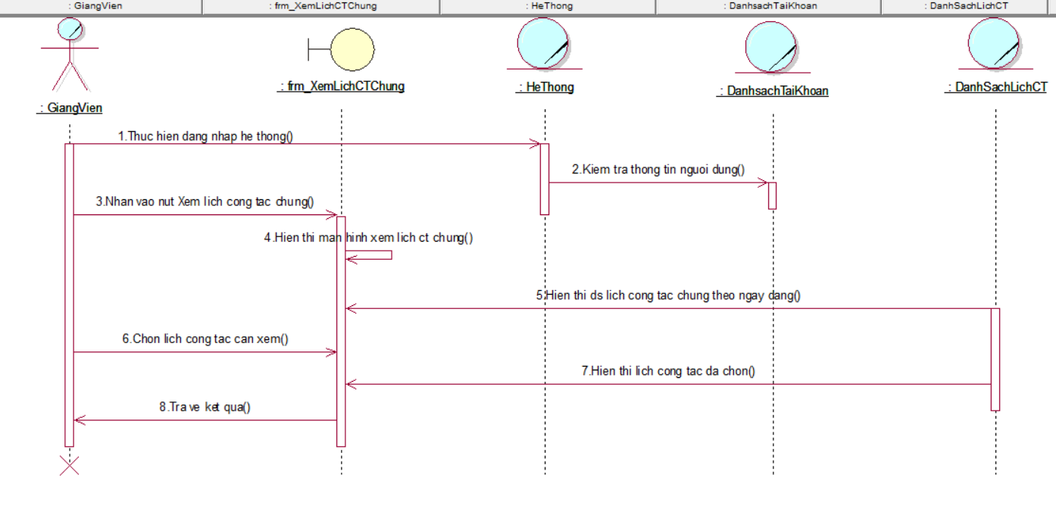

Hình 3.13. Sơ đồ xử lý tuần tự chức năng Xem lịch công tác được vẽ dựa trên Sơ đồ hoạt động.

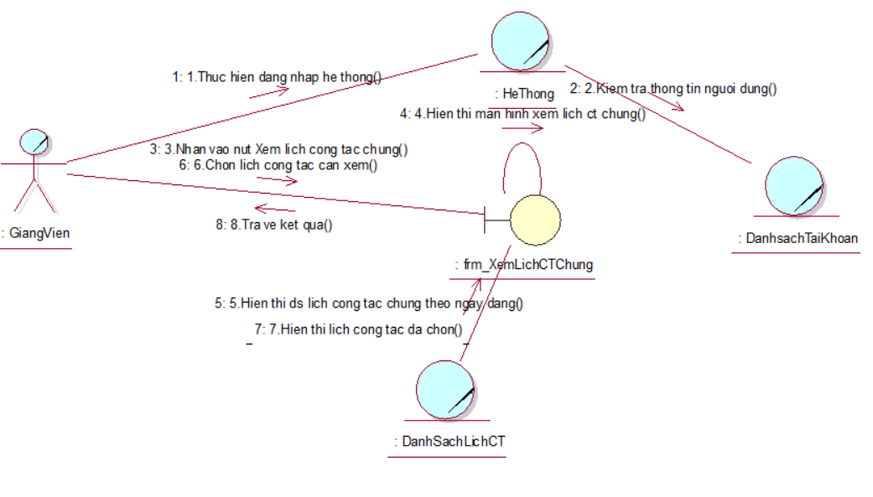

Hình 3.14. Sơ đồ cộng tác chức năng Xem lịch công tác được vẽ dựa trên Sơ đồ hoạt động và Sơ đồ xử lý tuần tự của chức năng này.

### *1.1.5. Mô hình hóa quy trình nghiệp vụ Xem lịch công tác cá nhân*

### a. Bằng văn bản

|  |
| --- |
| Use case nghiệp vụ: Xem thông báo cá nhân.  Use case bắt đầu khi người dùng có yêu cầu muốn xem lịch công tác cá nhân trên hệ thống: Mục tiêu use case cung cấp quy trình xem lịch công tác cá nhân của người dùng. |
| Các thông tin cơ bản   1. Người dùng tiến hành đăng nhập vào hệ thống. 2. Người dùng nhập thông tin tài khoản và mật khẩu. 3. Hệ thống tiến hành kiểm tra thông tin người dùng. 4. Người dùng chọn vào phần Lịch Công Tác Cá Nhân. 5. Hệ thống hiển thị lịch công tác theo thông tin người dùng 6. Người dùng lựa chọn lịch công tác cần xem. 7. Hoàn tất quá trình xem lịch công tác cá nhân. 8. Kết thúc quá trình xem lịch công tác cá nhân. |
| Các dòng thay thế  Tại dòng thứ 1: Nếu người dùng chưa có tài khoản đăng nhập -> thực hiện usecase đăng ký tài khoản.  Tại dòng thứ 3: Kiểm tra thông tin không hợp lệ, nếu không hợp lệ người dùng sẽ có 2 tùy chọn nhập lại( Quay lại bước 2) hoặc hủy bỏ yêu cầu (Chuyển xuống bước 8).  Tại dòng thứ 4: Nếu người dùng không chọn, thực hiện usecase Xem lịch công tác chung. |

### b. Bằng sơ đồ hoạt động



Hình 3.15. Sơ đồ hoạt động chức năng Xem lịch công tác cá nhân được vẽ dựa trên mô hình hóa Use-Case nghiệp vụ.

### c. Bằng sơ đồ tương tác (gồm sơ đồ tuần tự và sơ đồ cộng tác)

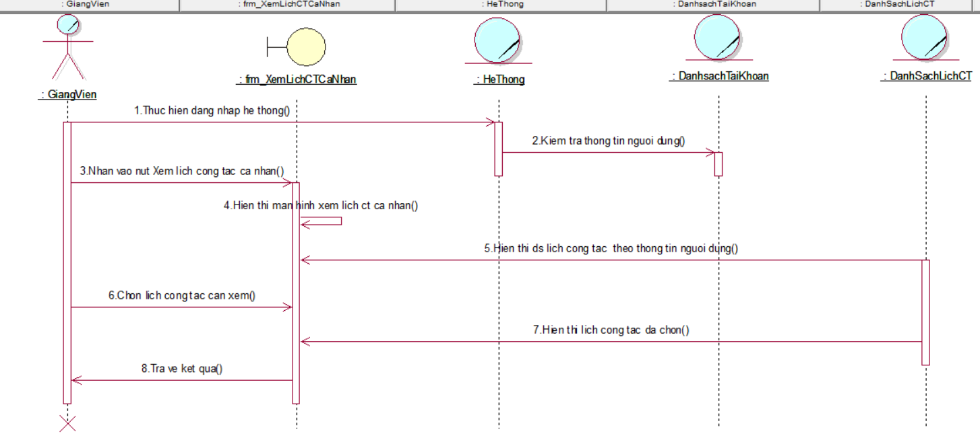

Hình 3.16. Sơ đồ hoạt động chức năng Xem lịch công tác được vẽ dựa trên mô hình hóa Use-Case nghiệp vụ.

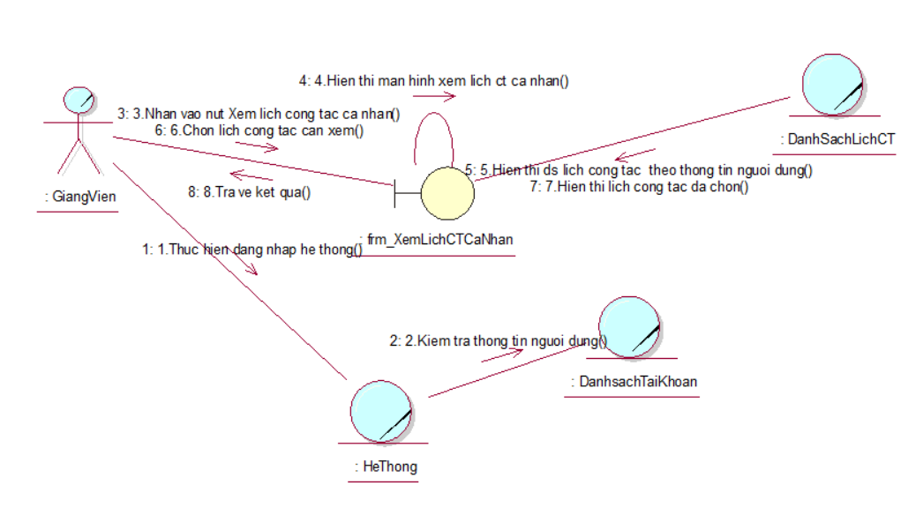

Hình 3.17. Sơ đồ cộng tác chức năng Xem lịch công tác cá nhân được vẽ dựa trên Sơ đồ hoạt động và Sơ đồ xử lý tuần tự của chức năng này.

### *1.1.6. Mô hình hóa quy trình nghiệp vụ Tìm kiếm thông báo*

### a. Bằng văn bản

|  |
| --- |
| Use case nghiệp vụ: Tìm kiếm thông báo.  Use case bắt đầu khi người dùng có yêu cầu muốn tìm kiếm thông báo trên hệ thống: Mục tiêu use case cung cấp quy trình xem thông báo của người dùng. |
| Các thông tin cơ bản   1. Người dùng nhập từ khóa tìm kiếm. 2. Người dùng tiến hành tìm kiếm. 3. Hệ thống thực hiện kiểm tra thông báo dựa vào từ khóa tìm kiếm. 4. Hệ thống hiển thị danh sách các thông báo dựa theo từ khóa tìm kiếm. 5. Hoàn tất quá trình tìm kiếm lịch thông báo. 6. Kết thúc quá trình tìm kiếm lịch thông báo. |
| Các dòng thay thế  Tại dòng thứ 3: Nếu hệ thống kiểm tra từ khóa tìm kiếm không tồn tại thì sẽ xuất thông báo “Từ khóa không tồn tại” và quay lại bước 1. |

### b. Bằng sơ đồ hoạt động

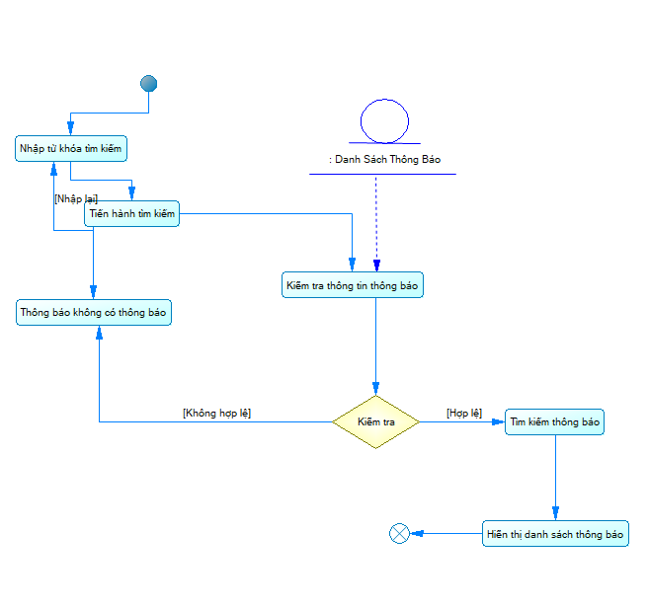

Hình 3.18. Sơ đồ hoạt động chức năng Tìm kiếm thông báo được vẽ dựa trên mô hình hóa Use-Case nghiệp vụ.

### c. Bằng sơ đồ tương tác (gồm sơ đồ tuần tự và sơ đồ cộng tác)

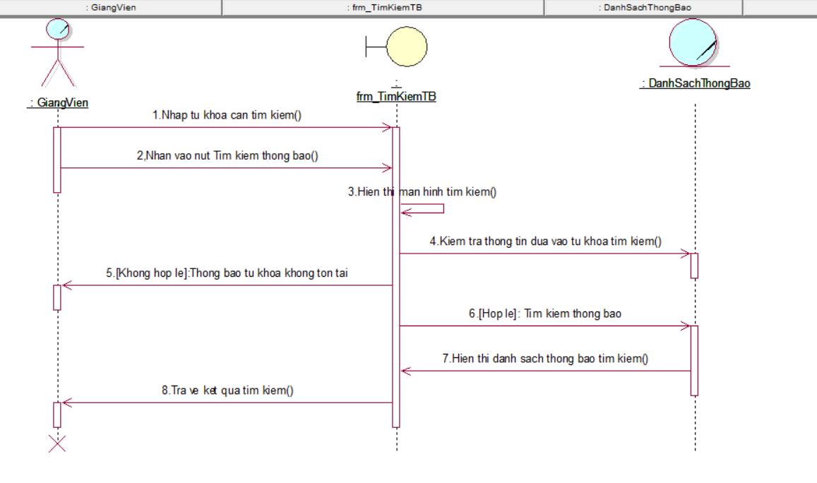

Hình 3.19. Sơ đồ xử lý tuần tự chức năng Tìm kiếm thông báo được vẽ dựa trên Sơ đồ hoạt động.

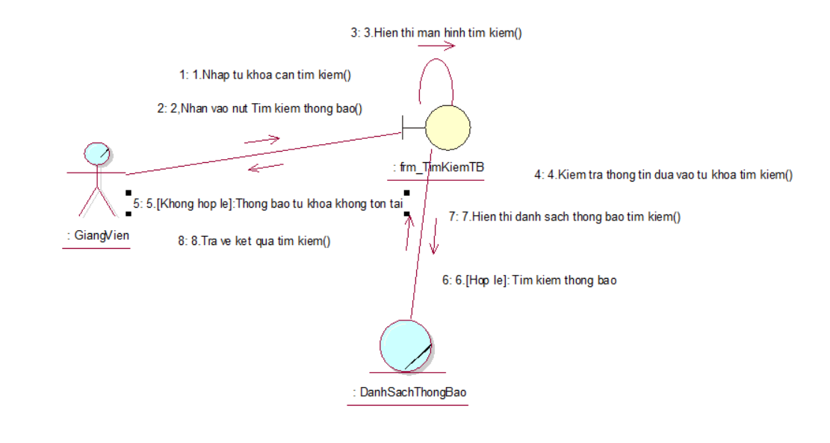

Hình 3.20. Sơ đồ cộng tác chức năng Tìm kiếm thông báo được vẽ dựa trên Sơ đồ hoạt động và Sơ đồ xử lý tuần tự của chức năng này.

### *1.1.7. Mô hình hóa quy trình nghiệp vụ Cập nhật thông báo.*

### a. Bằng văn bảng

|  |
| --- |
| Use case nghiệp vụ: Cập nhật thông báo.  Use case bắt đầu khi người dùng có yêu cầu muốn thêm, xóa hoặc sửa đổi thông báo trên hệ thống: Mục tiêu use case cung cấp quy trình thêm, xóa, sửa đổi thông báo của người dùng. |
| Các thông tin cơ bản   1. Người dùng tiến hành đăng nhập tài khoản được cấp quyền cập nhật thông báo. 2. Người dùng nhập tài khoản và mật khẩu. 3. Hệ thống tiến hành kiểm tra thông tin người dùng. 4. Hệ thống hiển thị danh sách các thông báo. 5. Người dùng chọn vào thông báo cần xóa hoặc sửa đổi. 6. Hệ thống hiển thị thông tin chi tiết của thông báo. 7. Người dùng nhập các thông tin cần thay đổi. 8. Hệ thống lưu lại các thay đổi đã nhập của người dùng. 9. Hoàn tất quá trình cập nhật thông báo. 10. Kết thúc quá trình cập nhật thông báo. |
| Các dòng thay thế  Tại dòng thứ 3: Kiểm tra nếu người dùng nhập tài khoản không được cấp quyền cập nhật thông báo thì sẽ có 2 tùy chọn nhập lại( Quay lại bước 2) hoặc hủy bỏ yêu cầu (Chuyển xuống bước 10).  Tại dòng thứ 5: Nếu người dùng không chọn, thực hiện usecase Xem thông báo chung. |

### b. Bằng sơ đồ hoạt động

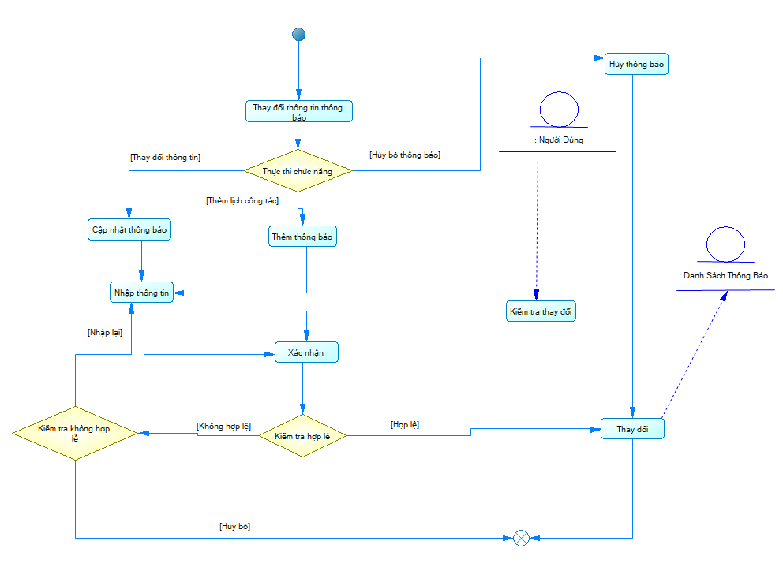

Hình 3.21. Sơ đồ hoạt động chức năng Cập nhật thông báo được vẽ dựa trên mô hình hóa Use-Case nghiệp vụ.

### c. Bằng sơ đồ tương tác (gồm sơ đồ tuần tự và sơ đồ cộng tác)

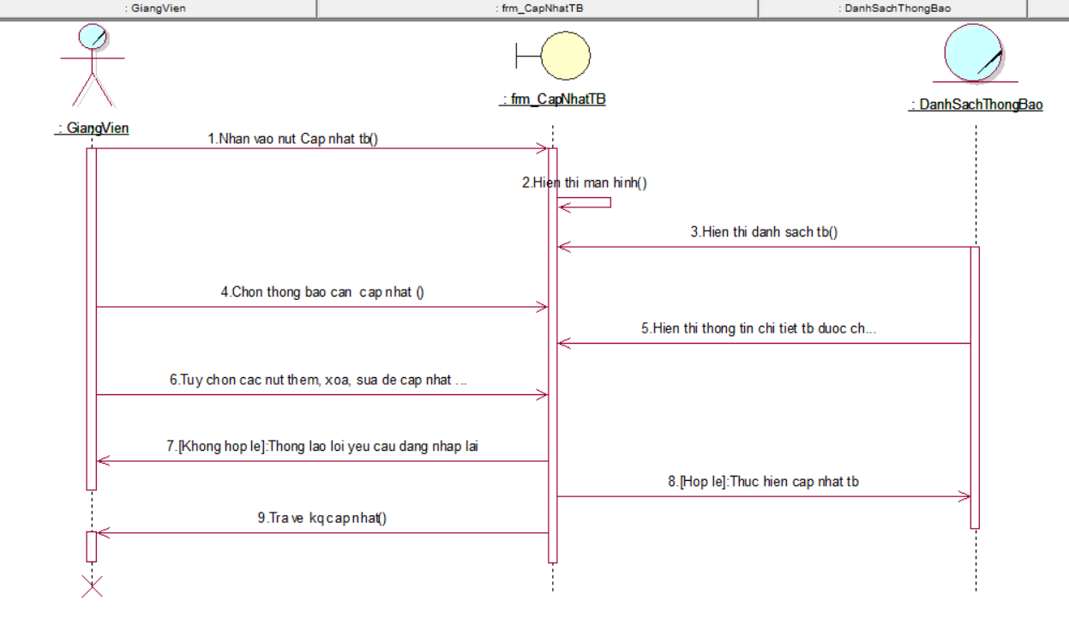

Hình 3.22. Sơ đồ xử lý tuần tự chức năng Cập nhật thông báo được vẽ dựa trên Sơ đồ hoạt động.

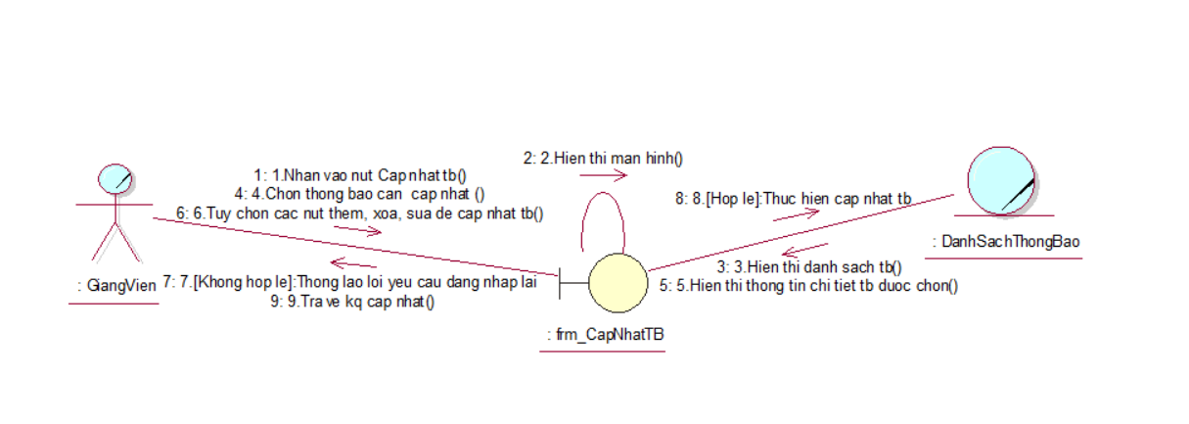

Hình 3.23. Sơ đồ cộng tác chức năng Cập nhật thông báo được vẽ dựa trên Sơ đồ hoạt động và Sơ đồ xử lý tuần tự của chức năng này.

### *1.1.8. Mô hình hóa quy trình nghiệp vụ Tìm kiếm lịch công tác*

### a. Bằng văn bản

|  |
| --- |
| Use case nghiệp vụ: Xem thông báo cá nhân.  Use case bắt đầu khi người dùng có yêu cầu muốn tìm kiếm lịch công tác trên hệ thống: Mục tiêu use case cung cấp quy trình xem lịch công tác của người dùng. |
| Các thông tin cơ bản   1. Người dùng nhập từ khóa tìm kiếm. 2. Người dùng tiến hành tìm kiếm. 3. Hệ thống thực hiện kiểm tra lịch công tác dựa vào từ khóa tìm kiếm. 4. Hệ thống hiển thị danh sách lịch công tác dựa theo từ khóa tìm kiếm. 5. Hoàn tất quá trình tìm kiếm lịch công tác. 6. Kết thúc quá trình tìm kiếm lịch công tác. |
| Các dòng thay thế  Tại dòng thứ 3: Nếu hệ thống kiểm tra từ khóa tìm kiếm không tồn tại thì sẽ xuất thông báo “Từ khóa không tồn tại” và quay lại bước 1. |

### b. Bằng sơ đồ hoạt động

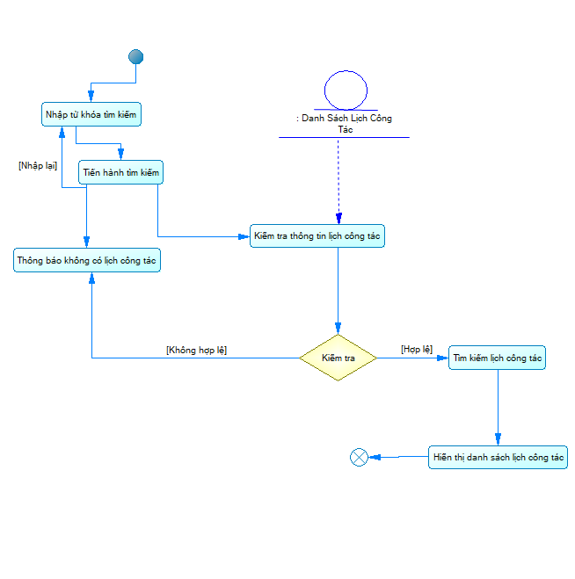

Hình 3.24. Sơ đồ hoạt động chức năng Tìm kiếm lịch công tác được vẽ dựa trên mô hình hóa Use-Case nghiệp vụ.

### c. Bằng sơ đồ tương tác (gồm sơ đồ tuần tự và sơ đồ cộng tác)

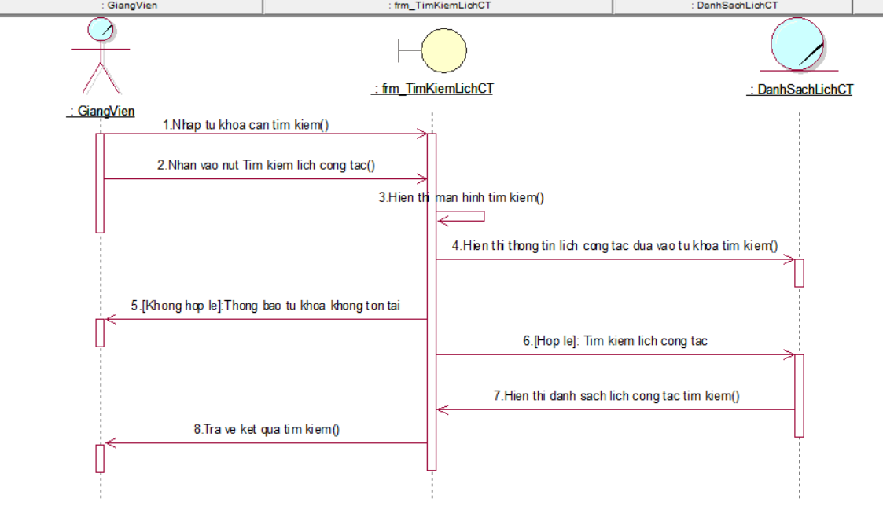

Hình 3.25. Sơ đồ xử lý tuần tự chức năng Tìm kiếm lịch công tác được vẽ dựa trên Sơ đồ hoạt động.

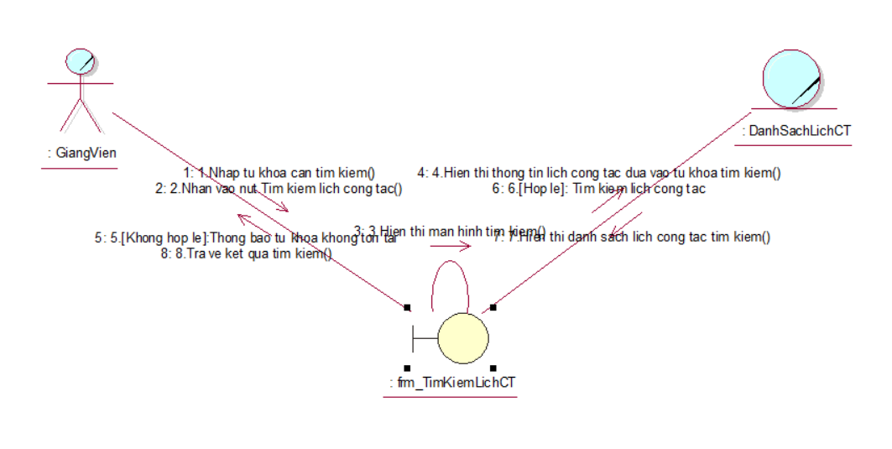

Hình 3.26. Sơ đồ cộng tác chức năng Tìm kiếm thông báo được vẽ dựa trên Sơ đồ hoạt động và Sơ đồ xử lý tuần tự của chức năng này.

### *1.1.9. Mô hình hóa quy trình nghiệp vụ Cập nhật lịch công tác.*

### a. Bằng văn bản

|  |
| --- |
| Use case nghiệp vụ: Cập nhật thông báo.  Use case bắt đầu khi người dùng có yêu cầu muốn thêm, xóa hoặc sửa đổi lịch công tác trên hệ thống: Mục tiêu use case cung cấp quy trình thêm, xóa, sửa đổi lịch công tác của người dùng. |
| Các thông tin cơ bản   1. Người dùng tiến hành đăng nhập tài khoản được cấp quyền cập nhật lịch công tác. 2. Người dùng nhập tài khoản và mật khẩu. 3. Hệ thống tiến hành kiểm tra thông tin người dùng. 4. Hệ thống hiển thị danh sách các lịch công tác. 5. Người dùng chọn vào lịch công tác cần xóa hoặc sửa đổi. 6. Hệ thống hiển thị thông tin chi tiết lịch công tác.. 7. Người dùng nhập các thông tin cần thay đổi. 8. Hệ thống lưu lại các thay đổi đã nhập của người dùng. 9. Hoàn tất quá trình cập nhật lịch công tác.. 10. Kết thúc quá trình cập nhật lịch công tác.. |
| Các dòng thay thế  Tại dòng thứ 3: Kiểm tra nếu người dùng nhập tài khoản không được cấp quyền cập nhật lịch công tác thì sẽ có 2 tùy chọn nhập lại ( Quay lại bước 2) hoặc hủy bỏ yêu cầu (Chuyển xuống bước 10).  Tại dòng thứ 5: Nếu người dùng không chọn, thực hiện usecase Xem lịch công tác. chung. |

### b. Bằng sơ đồ hoạt động

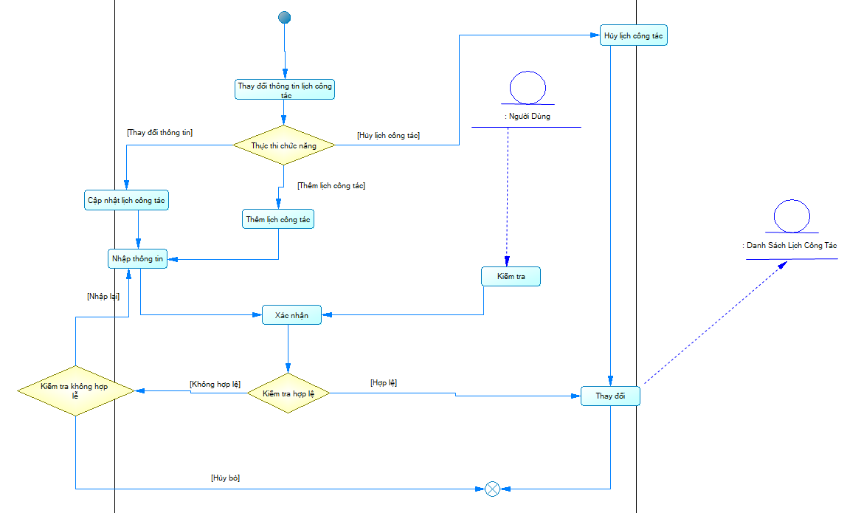

Hình 3.27. Sơ đồ hoạt động chức năng Cập nhật lịch công tác được vẽ dựa trên mô hình hóa Use-Case nghiệp vụ.

### c. Bằng sơ đồ tương tác (gồm sơ đồ tuần tự và sơ đồ cộng tác)

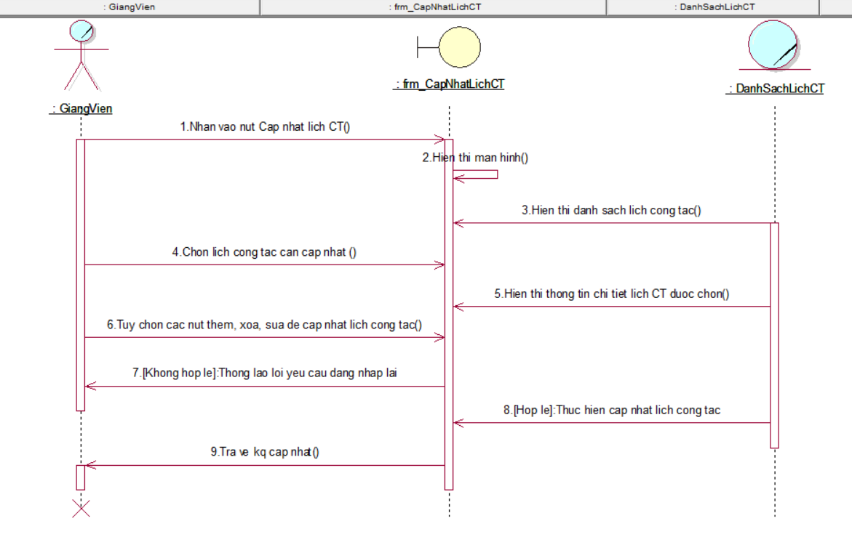

Hình 3.28. Sơ đồ xử lý tuần tự chức năng Cập nhật công tác được vẽ dựa trên Sơ đồ hoạt động.

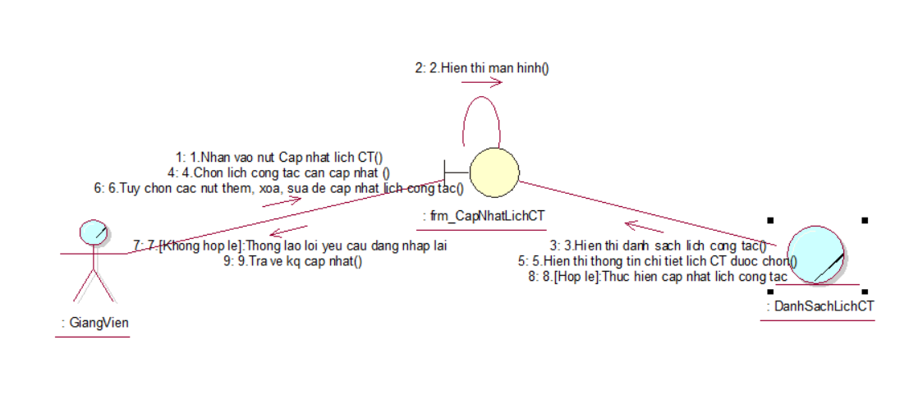

Hình 3.29. Sơ đồ cộng tác chức năng Cập nhật lịch công tác được vẽ dựa trên Sơ đồ hoạt động và Sơ đồ xử lý tuần tự của chức năng này**.**

1. **MÔ HÌNH HÓA CHỨC NĂNG**
2. **Sơ đồ Use Case hệ thống**

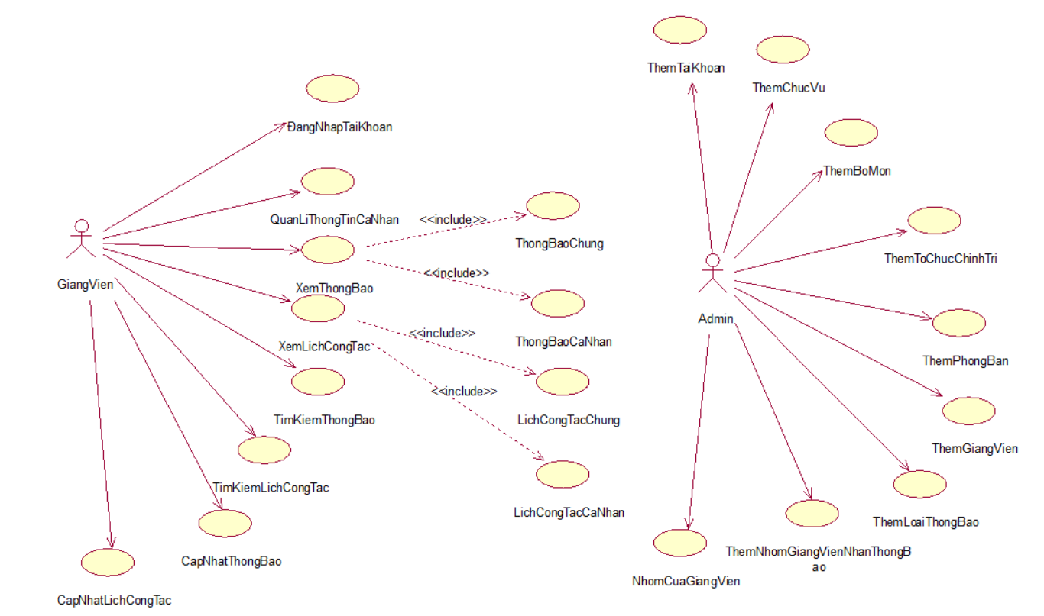Hình 3.30. Mô hình hóa Use-Case hệ thống các chức năng bên trong hệ thống.

1. **Đặc tả Use Case hệ thống**
2. **Đặc tả Use Case Đăng nhập tài khoản**

-Mô tả : Cho phép giảng viên đăng nhập vào tài khoản khi bắt đầu sử dụng

-Actor : Giảng viên .

- Kịch bản chính :

B1: Giảng viên truy cập vào trang web quản lý thông báo khoa và lịch công tác.

B2: Giảng viên bấm vào nút đăng nhập trên giao diện web.

B3:Hệ thống hiển thị bản thông tin đăng nhập gồm: tên đăng nhập, mật khẩu.

B4:Giảng viên nhập thông tin mật khẩu và tài khoản vào giao diện đăng nhập.

B5:Hệ Thống kiểm tra thông tin đăng nhập của Giảng viên.

B6: Hệ thống gửi thông báo đăng nhập cho giảng viên

- Kịch bản phụ : Không

- Tiền điều kiện : Giảng viên phải click vào nút đăng nhập

- Hậu điều kiện :

1. Nếu thành công : Hệ thống gửi thông báo đăng nhập thành công và chuyển sang giao diện trang chủ.
2. Nếu không thành công : Hệ thống sẽ báo lỗi và yêu cầu Giảng viên nhập lại thông tin đăng nhập.
3. **Đặc tả Use Case Quản lý thông tin cá nhân**

-Mô tả : Cho phép giảng viên thay đổi các thông tin cá nhân nếu muốn.

-Actor : Giảng viên .

- Kịch bản chính :

B1: Giảng viên tiến hành đăng nhập vào hệ thống trang web quản lý thông báo khoa và lịch công tác.

B2: Hệ thống tiến hành kiểm tra thông tin người dùng.

B3:Giảng viên bấm vào nút thay đổi thông tin trên giao diện web .

B4: Hệ thống yêu cầu người dùng nhập thông tin cá nhân muốn thay đổi.

B5: Giảng viên thực hiện nhập thông tin muốn thay đổi: Địa chỉ email, số di động, địa chỉ hiện tại,…

B6: Hệ thống lưu thay đổi của người dùng.

B7: Hệ thống hiển thị thông báo thành công và hoàn tất quá trình thay đổi thông tin

- Kịch bản phụ : Không

- Tiền điều kiện : Giảng viên phải click vào nút thay đổi thông tin

- Hậu điều kiện :

1. Nếu thành công : Hệ thống gửi thông báo đã thay đổi thông tin cá nhân thành công và cập nhật thông tin đã thay đổi.
2. Nếu không thành công : Hệ thống sẽ báo lỗi và yêu cầu Giảng viên nhập lại thông tin.
3. **Đặc tả Use Case Xem thông báo chung**

-Mô tả : Cho phép giảng viên xem thông báo chung trên hệ thống khi muốn.

-Actor : Giảng viên.

- Kịch bản chính :

Bước 1: Giảng viên tiến hành đăng nhập vào hệ thống trang web quản lý thông báo khoa và lịch công tác.

Bước 2: Hệ thống tiến hành kiểm tra thông tin người dùng.

Bước 3: Giảng viên bấm vào nút "Xem thông báo chung" trên giao diện web.

Bước 4: Hệ thống hiển thị danh sách các thông báo theo ngày đăng.

Bước 5: Giảng viên lựa chọn thông báo mà họ muốn xem.

Bước 6: Hệ thống hiển thị thông báo đã chọn.

Bước 7: Quá trình xem thông báo chung kết thúc.

- Kịch bản phụ: Không có.

- Tiền điều kiện: Giảng viên đã click vào nút "Xem thông báo chung".

- Hậu điều kiện:

1. Nếu thành công: Hệ thống sẽ hiển thị danh sách thông báo theo ngày đăng.
2. Nếu không thành công: Hệ thống sẽ báo lỗi và yêu cầu giảng viên thực hiện đăng nhập lại.
3. **Đặc tả Use Case Xem thông báo cá nhân**

-Mô tả : Cho phép giảng viên xem thông báo cá nhân trên hệ thống khi muốn.

-Actor : Giảng viên .

- Kịch bản chính :

Bước 1: Giảng viên tiến hành đăng nhập vào hệ thống trang web quản lý thông báo khoa và lịch công tác.

Bước 2: Hệ thống tiến hành kiểm tra thông tin người dùng.

Bước 3: Giảng viên bấm vào nút "Xem thông báo cá nhân" trên giao diện web.

Bước 4: Hệ thống hiển thị danh sách các thông báo theo thông tin giảng viên.

Bước 5: Giảng viên lựa chọn thông báo mà họ muốn xem.

Bước 6: Hệ thống hiển thị thông báo đã chọn.

Bước 7: Quá trình xem thông báo cá nhân kết thúc.

- Kịch bản phụ: Không có.

- Tiền điều kiện: Giảng viên đã click vào nút "Xem thông báo cá nhân".

- Hậu điều kiện:

1. Nếu thành công: Hệ thống sẽ hiển thị danh sách thông báo theo thông tin giảng viên.
2. Nếu không thành công: Hệ thống sẽ báo lỗi và yêu cầu giảng viên thực hiện đăng nhập lại.
3. **Đặc tả Use Case Xem lịch công tác chung**

-Mô tả : Cho phép giảng viên xem lịch công tác chung trên hệ thống khi muốn.

-Actor : Giảng viên .

- Kịch bản chính :

Bước 1: Giảng viên tiến hành đăng nhập vào hệ thống trang web quản lý thông báo khoa và lịch công tác.

Bước 2: Hệ thống tiến hành kiểm tra thông tin người dùng.

Bước 3: Giảng viên bấm vào nút "Xem lịch công tác chung" trên giao diện web.

Bước 4: Hệ thống hiển thị danh sách các lich công tác theo ngày đăng.

Bước 5: Giảng viên lựa chọn lịch công tác mà họ muốn xem.

Bước 6: Hệ thống hiển thị lịch công tác đã chọn.

Bước 7: Quá trình xem lịch công tác kết thúc.

- Kịch bản phụ: Không có.

- Tiền điều kiện: Giảng viên đã click vào nút "Xem lịch công tác chung".

- Hậu điều kiện:

1. Nếu thành công: Hệ thống sẽ hiển thị lịch công tác theo ngày đăng.
2. Nếu không thành công: Hệ thống sẽ báo lỗi và yêu cầu giảng viên thực hiện đăng nhập lại.
3. **Đặc tả Use Case Xem lịch công tác cá nhân**

-Mô tả : Cho phép giảng viên xem lịch công tác cá nhân trên hệ thống khi muốn.

-Actor : Giảng viên .

- Kịch bản chính :

Bước 1: Giảng viên tiến hành đăng nhập vào hệ thống trang web quản lý thông báo khoa và lịch công tác.

Bước 2: Hệ thống tiến hành kiểm tra thông tin người dùng.

Bước 3: Giảng viên bấm vào nút "Xem lịch công tác cá nhân" trên giao diện web.

Bước 4: Hệ thống hiển thị lịch công tác theo thông tin người dùng.

Bước 5: Giảng viên lựa chọn lịch công tác mà họ muốn xem.

Bước 6: Hệ thống hiển thị lịch công tác đã chọn.

Bước 7: Quá trình xem lịch công tác kết thúc.

- Kịch bản phụ: Không có.

- Tiền điều kiện: Giảng viên đã click vào nút "Xem lịch công tác cá nhân".

- Hậu điều kiện:

1. Nếu thành công: Hệ thống sẽ hiển thị lịch công tác theo ngày đăng.
2. Nếu không thành công: Hệ thống sẽ báo lỗi và yêu cầu giảng viên thực hiện đăng nhập lại.
3. **Đặc tả Use Case Tìm kiếm thông báo**

-Mô tả : Cho phép giảng viên tìm kiếm thông báo trên hệ thống khi muốn.

-Actor : Giảng viên .

- Kịch bản chính :

Bước 1: Giảng viên nhập từ khoá tìm kiếm.

Bước 2: Giảng viên nhấn vào nút "Tìm kiếm thông báo" trên giao diện web.

Bước 3: Hệ thống thực hiện kiểm tra thông báo dựa vào từ khóa tìm kiếm

Bước 4: Hệ thống hiển thị danh sách các thông báo dựa theo từ khóa tìm kiếm.

Bước 5: Hoàn tất quá trình tìm kiếm thông báo.

Bước 6: Quá trình tìm kiếm thông báo kết thúc.

- Kịch bản phụ: Không có.

- Tiền điều kiện: Giảng viên đã click vào nút "Tìm kiếm thông báo".

- Hậu điều kiện:

1. Nếu thành công: Hệ thống sẽ hiển thị các thông báo dựa theo từ khóa tìm kiếm .
2. Nếu không thành công: Hệ thống kiểm tra từ khóa tìm kiếm không tồn tại thì sẽ xuất thông báo “Từ khóa không tồn tại”.
3. **Đặc tả Use Case Cập nhật thông báo**

-Mô tả : Cho phép giảng viên thêm, xóa hoặc sửa đổi thông báo trên hệ thống thông báo trên hệ thống khi muốn.

-Actor : Giảng viên .

- Kịch bản chính :

Bước 1: Người dùng tiến hành đăng nhập tài khoản được cấp quyền cập nhật thông báo.

Bước 2: Hệ thống tiến hành kiểm tra thông tin giảng viên.

Bước 3: Hệ thống hiển thị danh sách các thông báo.

Bước 4: Người dùng chọn vào thông báo cần xóa hoặc sửa đổi.

Bước 5: Hệ thống hiển thị thông tin chi tiết của thông báo.

Bước 6: Giảng viên tuỳ chọn vào nút "Thêm", "Xoá", "Sửa" thông báo để thực hiện nhập các thông tin cần thay đổi.

Bước 7: Hệ thống lưu lại các thay đổi đã nhập của giảng viên.

Bước 8: Kết thúc quá trình cập nhật thông báo

- Kịch bản phụ: Không có.

- Tiền điều kiện: Giảng viên đã click vào nút "Cập nhật thông báo".

- Hậu điều kiện:

1. Nếu thành công: Hệ thống sẽ lưu lại các thay đổi đã xoá , sửa của giảng viên .
2. Nếu không thành công: Hệ thống sẽ báo lỗi và giảng viên phải nhập tài khoản được cấp quyền cập nhật lịch thông báo thì sẽ có 2 tùy chọn nhập lại hoặc hủy bỏ yêu cầu.
3. **Đặc tả Use Case Tìm kiếm lịch công tác**

-Mô tả : Cho phép giảng viên tìm kiếm lịch công tác trên hệ thống.

-Actor : Giảng viên .

- Kịch bản chính :

Bước 1: Giảng viên nhập từ khoá tìm kiếm.

Bước 2: Giảng viên nhấn vào nút "Tìm kiếm lịch công tác" trên giao diện web.

Bước 3: Hệ thống thực hiện kiểm tra thông báo dựa vào từ khóa tìm kiếm

Bước 4: Hệ thống hiển thị danh sách các lịch công tác dựa theo từ khóa tìm kiếm.

Bước 5: Hoàn tất quá trình tìm kiếm thông báo.

Bước 6: Quá trình tìm kiếm lịch công tác kết thúc.

- Kịch bản phụ: Không có.

- Tiền điều kiện: Giảng viên đã click vào nút "Tìm kiếm lịch công tác".

- Hậu điều kiện:

1. Nếu thành công: Hệ thống sẽ hiển thị các lịch công tác dựa theo từ khóa tìm kiếm .
2. Nếu không thành công: Hệ thống kiểm tra từ khóa tìm kiếm không tồn tại thì sẽ xuất thông báo “Từ khóa không tồn tại”.
3. **Đặc tả Use Case Cập nhật lịch công tác**

-Mô tả : Cho phép giảng viên thêm, xóa hoặc sửa đổi lịch công tác trên hệ thống.

-Actor : Giảng viên .

- Kịch bản chính :

Bước 1: Người dùng tiến hành đăng nhập tài khoản được cấp quyền cập nhật lịch công tác.

Bước 2: Hệ thống tiến hành kiểm tra thông tin giảng viên.

Bước 3: Hệ thống hiển thị danh sách các thông báo.

Bước 4: Người dùng chọn vào thông báo cần xóa hoặc sửa đổi.

Bước 5: Hệ thống hiển thị thông tin chi tiết của thông báo.

Bước 6: Giảng viên tuỳ chọn vào nút "Thêm", "Xoá", "Sửa" thông báo để thực hiện nhập các thông tin cần thay đổi.

Bước 7: Hệ thống lưu lại các thay đổi đã nhập của giảng viên.

Bước 8: Kết thúc quá trình cập nhật lịch công tác

- Kịch bản phụ: Không có.

- Tiền điều kiện: Giảng viên đã click vào nút "Cập nhật lịch công tác".

- Hậu điều kiện:

1. Nếu thành công: Hệ thống sẽ lưu lại các thay đổi đã xoá , sửa của giảng viên .
2. Nếu không thành công: Hệ thống sẽ báo lỗi và giảng viên phải nhập tài khoản được cấp quyền cập nhật lịch công tác thì sẽ có 2 tùy chọn nhập lại hoặc hủy bỏ yêu cầu.

**2.2.11. Đặc tả Use case Thêm tài khoản**

-Mô tả : Cho phép admin thêm tài khoản trên hệ thống.

-Actor : Admin : Kịch bản chính :

Bước 1: Admin tiến hành đăng nhập tài khoản được cấp quyền thêm tài khoản.

Bước 2: Hệ thống tiến hành kiểm tra thông tin admin.

Bước 3: Admin chọn tùy chọn nút "Thêm tài khoản" trên trang quản lý tài khoản.

Bước 4: Hệ thống hiển thị một biểu mẫu (form) để nhập thông tin tài khoản mới.

Bước 5: Admin điền thông tin tài khoản mới vào các trường tương ứng trong biểu mẫu gồm: tên đăng nhập, mật khẩu, quyền hạn,..

Bước 6: Admin hoàn thành việc nhập thông tin tài khoản mới và gửi biểu mẫu.

Bước 7: Hệ thống kiểm tra tính hợp lệ của thông tin tài khoản mới.

Bước 8: Hệ thống tạo một bản ghi tài khoản mới trong cơ sở dữ liệu với thông tin được cung cấp.

Bước 9: Hệ thống hiển thị thông báo thành công cho admin, xác nhận rằng tài khoản đã được tạo.

- Kịch bản phụ: Không có.

- Tiền điều kiện: Admin đã đăng nhập vào hệ thống và có quyền thực hiện thao tác thêm tài khoản.

- Hậu điều kiện:

1. Nếu thành công: Hệ thống sẽ tạo một thông tin tài khoản mới .
2. Nếu không thành công: Hệ thống sẽ báo lỗi và yêu cầu admin thử lại sau.
3. **CƠ SỞ DỮ LIỆU**
4. **Thiết kế Cơ sở dữ liệu**

*Chuyển đổi từ sơ đồ lớp mức phân tích sang mô hình dữ liệu quan hệ.

ChucVu(**IDChucVu**, TenChucVu,GhiChu).

BoMon(**IDBoMon**, TenBoMon).

ToChucChinhTriXaHoi(**IDToChucChinhTriXaHoi**, TenToChucChinhTriXaHoi,GhiChu).

PhongBan(**IDPhongBan**, TenPhongBan, GhiChu).

GiangVien(**IDGiangVien**, HoTen, *IDChucVu*, *IDPhongBan*,*IDCongDoan*, *IDBoMon*,GioiTinh, NgayVaoLam,NgayTaoTK,SoDienThoai, Email, MatKhau,DiaChi,HinhAnh,NgaySinh,IDNhomGV).

ThongBao(**IDThongBao**, *IDGiangVien*, *IDNhomGVNhan*, *IDChuTri*, *IDLoaiThongBao*, NgayTao,NgayHetHan,ChiTietThoiGian, TieuDe, NoiDung, ThanhPhan,TepDinhKem,*IDTrangThai*,GhiChu).

LichCongTac(**IDLichCongTac,** *IDGiangVien, IDNhomGVNhan, IDChuTri,* NgayTao,NgayHetHan,GioBatDau,GioKetThuc, TieuDe,DiaDiem, NoiDung,TrangThai,KetQua,GhiChu,*IDTrangThai*).

NhomGVDaXemThongBao(**IDGiangVien**, **IDThongBao**, TrangThai).

NhomGVDaXemLichCongTac(**IDGiangVien**, **IDLichCongTac**, TrangThai).

ChiTietNhomGVNhan(**IDNhom**, **IDGiangVien**).

NhomGVNhan(**IDNhomGiangVien**,TenNhom,GhiChu).

LoaiThongBao(**IDLoaiThongBao**,TenLoaiThongBao).

ChuTri(**IDChuTri**, TenNguoiChuTri,GhiChu).

TrangThai(**IDTrangThai**, TenTrangThai).

Quyen(**IDQuyen**,TenQuyen).

PhanQuyen(*IDQuyen,IDNguoiDung)*.

1. **Sơ đồ Use-Case Diagram**

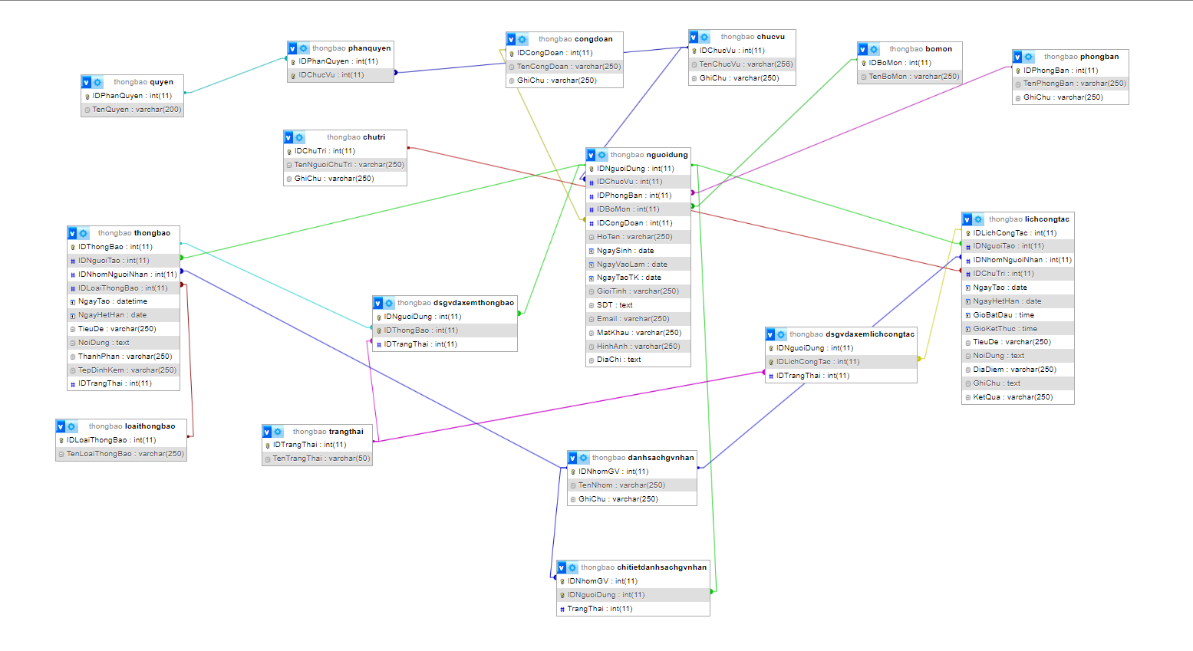

Hình 3.31. Sơ đồ cơ sở dữ liệu của hệ thống.

1. **Mô hình CDM**

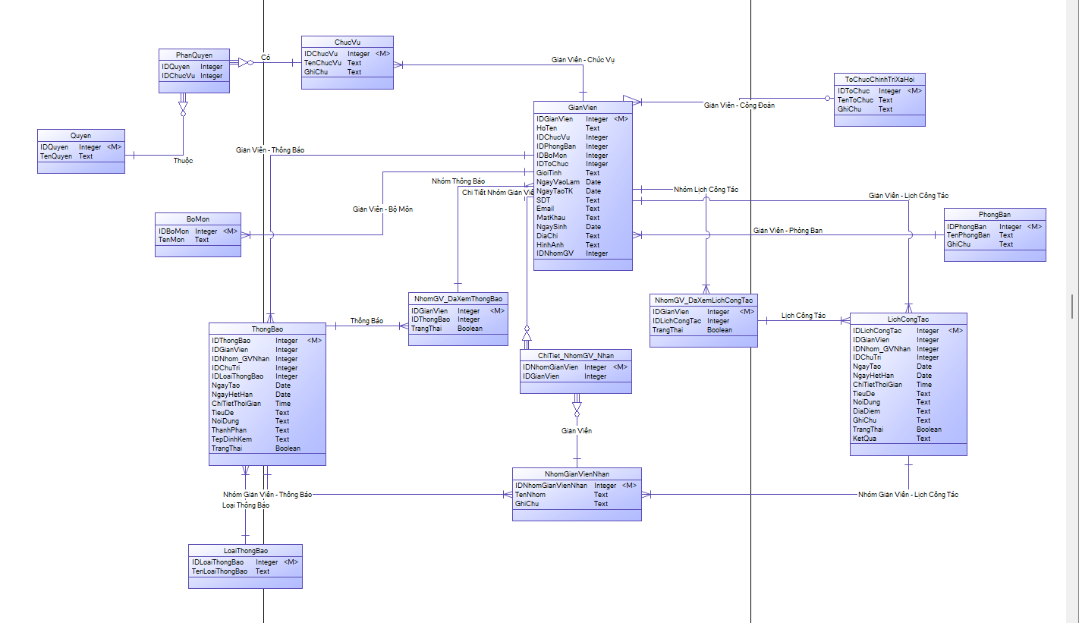

Hình 3.32. Mô hình CDM của hệ thống.

1. **Sơ đồ lớp mức phân tích**

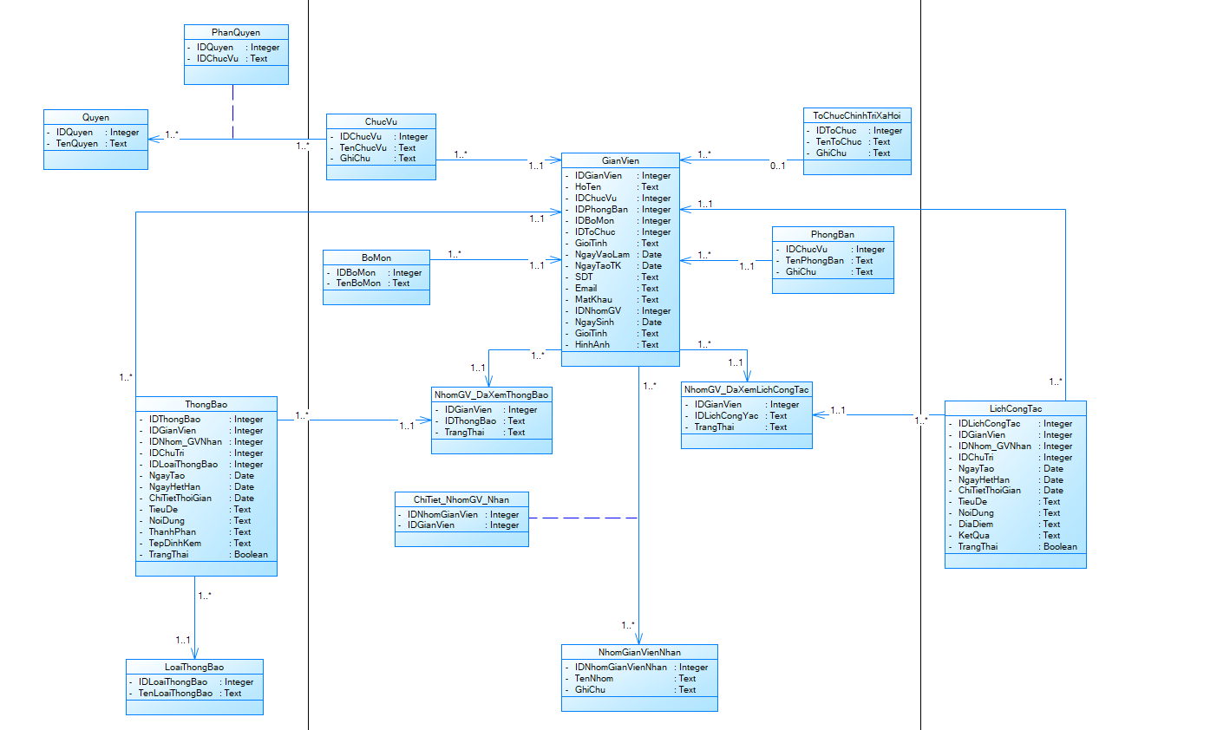

Hình 3.33.Sơ đồ lớp mức phân tích.

### Sơ đồ lớp mức thiết kế

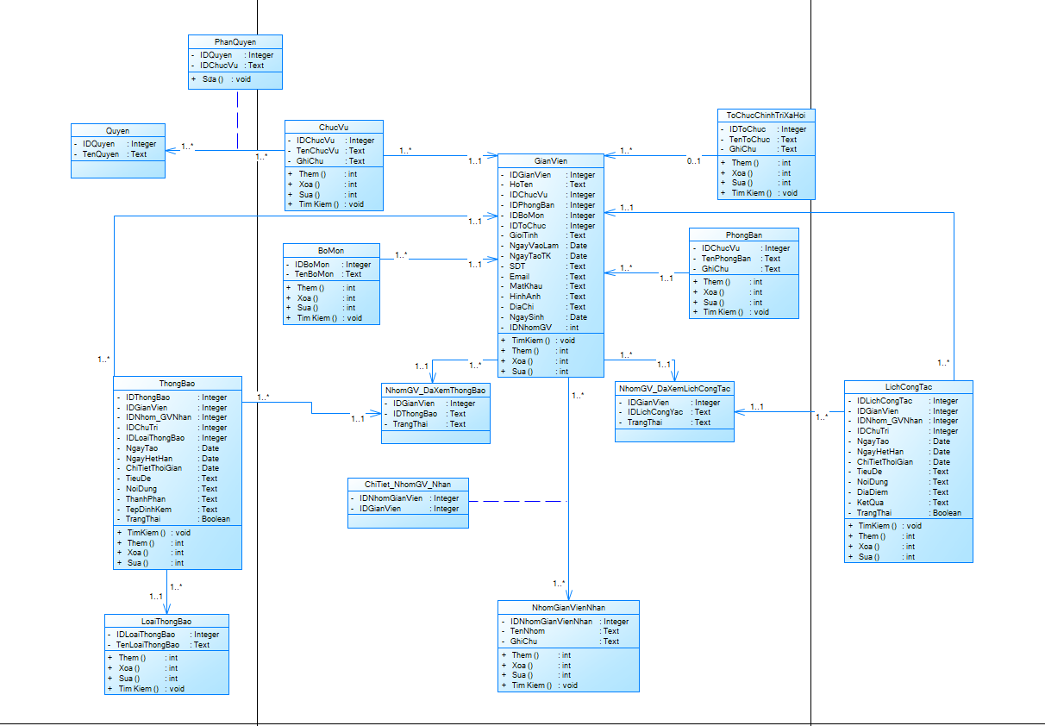

Hình 3.34.Sơ đồ lớp mức thiết kế.

1. **XÂY DỰNG CHƯƠNG TRÌNH**
2. **Các chức năng quản lý của Admin**
   1. **Chức năng quản lý Chức Vụ**

**- Thêm mới**

+ Mô tả chức năng: Admin nhập tên và ghi chú ( nếu có ) của Chức vụ cần thêm => Hệ thống sẽ kiểm tra nếu tên còn trống hoặc đã bị trùng thì sẽ thông báo và yêu cầu nhập lại tên.

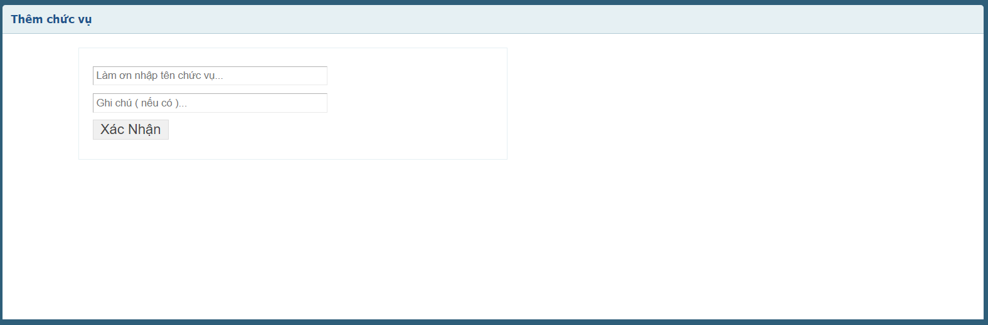

Hình 4.1. Chức năng Thêm chức vụ

**- Xóa/Thay đổi thông tin**

+ Mô tả chức năng Thay đổi thông tin:Admin nhập tên và ghi chú ( nếu có ) của Chức vụ cần thay đổi.

+ Mô tả chức năng xóa: Admin sau khi nhấn xóa, hệ thống sẽ thông báo xác nhận có muốn xóa hay không.

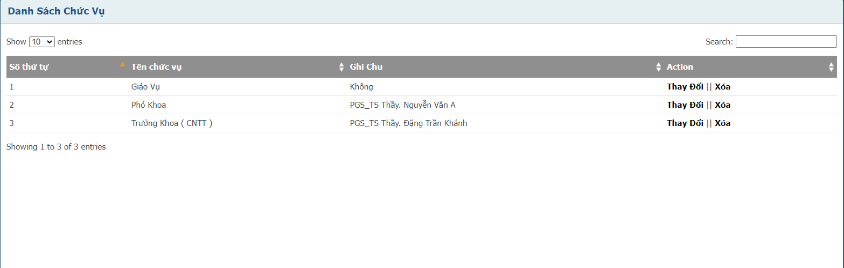Hình 4.2.Chức năng Thay đổi/Xóa chức vụ

* 1. **Chức năng quản lý Bộ Môn**

**- Thêm mới**

+ Mô tả chức năng: Admin nhập tên của Bộ môn cần thêm => Hệ thống sẽ kiểm tra nếu tên còn trống hoặc đã bị trùng thì sẽ thông báo và yêu cầu nhập lại.

Hình 4.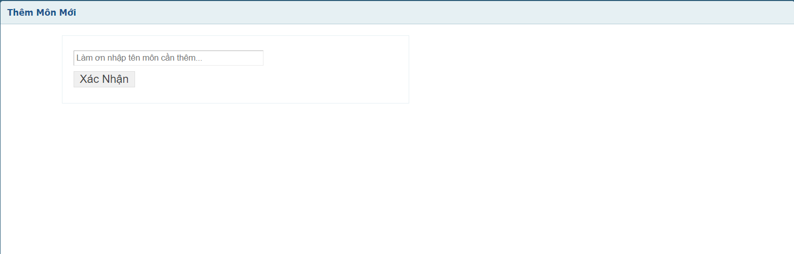3.Chức năng Thêm bộ môn

**- Xóa/Thay đổi thông tin**

+ Mô tả chức năng Thay đổi thông tin:Admin nhập tên của Bộ môn cần thay đổi.

+ Mô tả chức năng xóa: Admin sau khi nhấn xóa, hệ thống sẽ thông báo xác nhận có muốn xóa hay không.

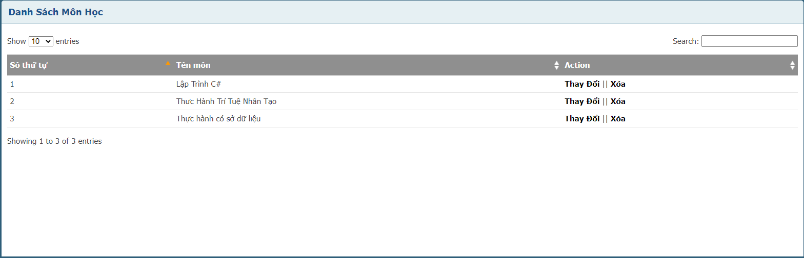

Hình 4.4.Chức năng Xóa/Thay đổi thông tin bộ môn

* 1. **Chức năng quản lý Tổ Chức Chính Trị Xã Hội**

**- Thêm mới**

+ Mô tả chức năng: Admin nhập tên và ghi chú ( nếu có ) của Tổ chức chính trị xã hội cần thêm => Hệ thống sẽ kiểm tra nếu tên còn trống hoặc đã bị trùng thì sẽ thông báo và yêu cầu nhập lại tên.

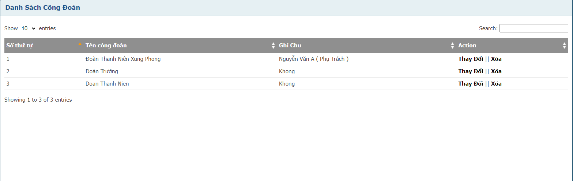

Hình 4.5.Chức năng Thêm tổ chức chính trị xã hội

**- Xóa/Thay đổi thông tin**

+ Mô tả chức năng Thay đổi thông tin:Admin nhập tên và ghi chú ( nếu có ) của Tổ chức chính trị xã hội cần thay đổi.

+ Mô tả chức năng xóa: Admin sau khi nhấn xóa, hệ thống sẽ thông báo xác nhận có muốn xóa hay không.

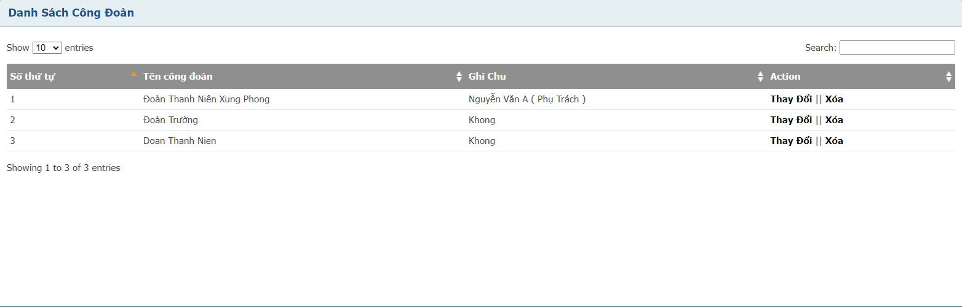

Hình 4.6.Chức năng Xóa/Thay đổi thông tin tổ chức chính trị xã hội

* 1. **Chức năng quản lý Phòng Ban**

**- Thêm mới**

+ Mô tả chức năng: Admin nhập tên và ghi chú ( nếu có ) của Phòng ban cần thêm => Hệ thống sẽ kiểm tra nếu tên còn trống hoặc đã bị trùng thì sẽ thông báo và yêu cầu nhập lại tên.

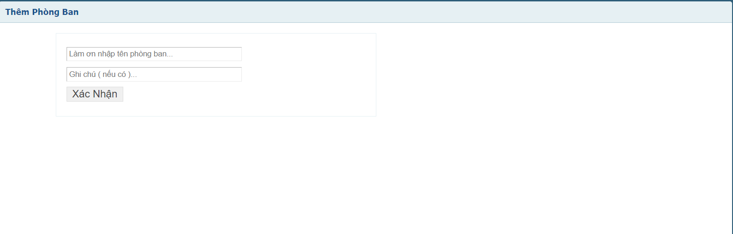

Hình 4.7.Chức năng Thêm phòng ban

**- Xóa/Thay đổi thông tin**

+ Mô tả chức năng Thay đổi thông tin:Admin nhập tên và ghi chú ( nếu có ) của Phòng ban cần thay đổi.

+ Mô tả chức năng xóa: Admin sau khi nhấn xóa, hệ thống sẽ thông báo xác nhận có muốn xóa hay không.

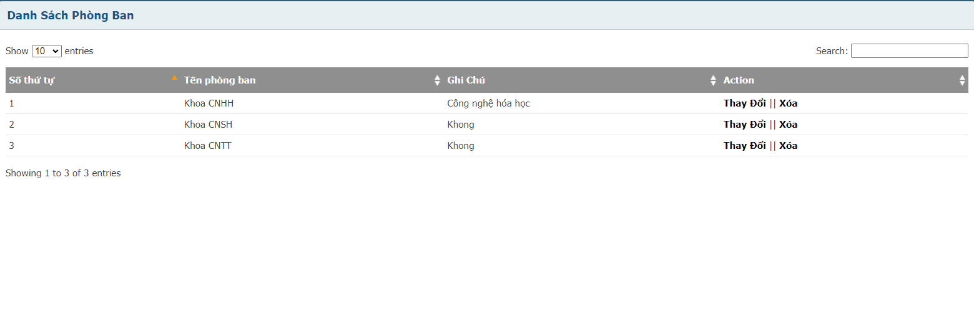

Hình 4.8.Chức năng Xóa/Thay đổi thông tin phòng ban.

* 1. **Chức năng quản lý Loại Thông Báo**

**- Thêm mới**

+ Mô tả chức năng: Admin nhập tên của Loại thông báo cần thêm => Hệ thống sẽ kiểm tra nếu tên còn trống hoặc đã bị trùng thì sẽ thông báo và yêu cầu nhập lại.

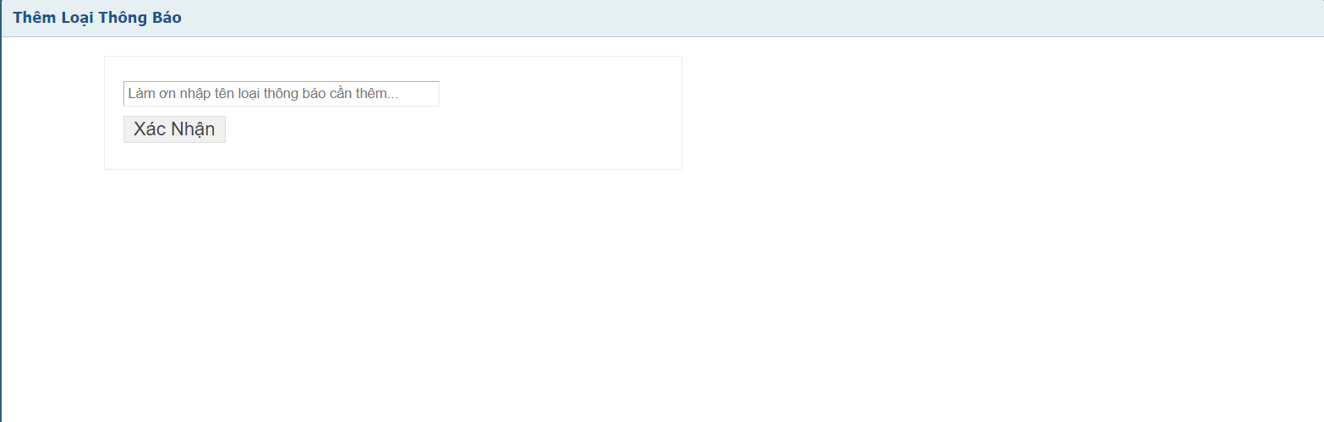

Hình 4.9.Chức năng Thêm loại thông báo mới

**- Xóa/Thay đổi thông tin**

+ Mô tả chức năng Thay đổi thông tin:Admin nhập tên của Loại thông báo cần thay đổi

+ Mô tả chức năng xóa: Admin sau khi nhấn xóa, hệ thống sẽ thông báo xác nhận có muốn xóa hay không.

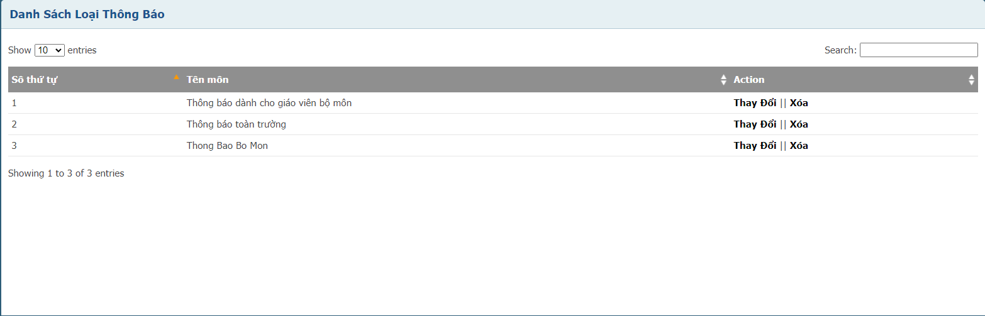

Hình 4.10.Chức năng Xóa/Thay đổi loại thông báo

* 1. **Chức năng quản lý Nhóm Giảng Viên Nhận Thông Báo**

**- Thêm mới**

+ Mô tả chức năng: Admin nhập tên và ghi chú ( nếu có ) của Nhóm giảng viên cần thêm => Hệ thống sẽ kiểm tra nếu tên còn trống hoặc đã bị trùng thì sẽ thông báo và yêu cầu nhập lại.

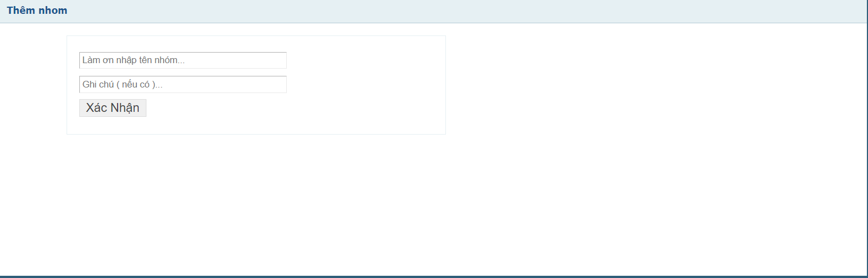

Hình 4.11.Chức năng Thêm nhóm giảng viên

**- Xóa/Thay đổi thông tin**

+ Mô tả chức năng Thay đổi thông tin:Admin nhập tên và ghi chú ( nếu có ) của Nhóm giảng viên thay đổi.

+ Mô tả chức năng xóa: Admin sau khi nhấn xóa, hệ thống sẽ thông báo xác nhận có muốn xóa hay không.

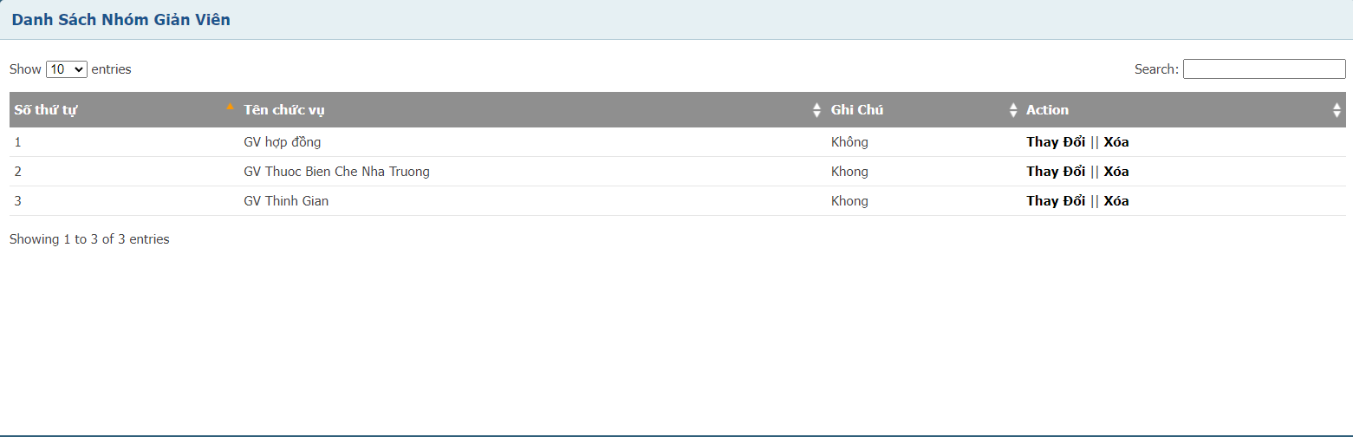

Hình 4.12.Chức năng Xóa/Thay đổi thông tin nhóm giảng viên.

* 1. **Chức năng quản lý Nhóm Của Giảng Viên**

**- Thêm giảng viên vào nhóm**

+ Mô tả chức năng: Admin chọn Tên Giảng Viên và Tên Nhóm cần thêm giảng viên vào.

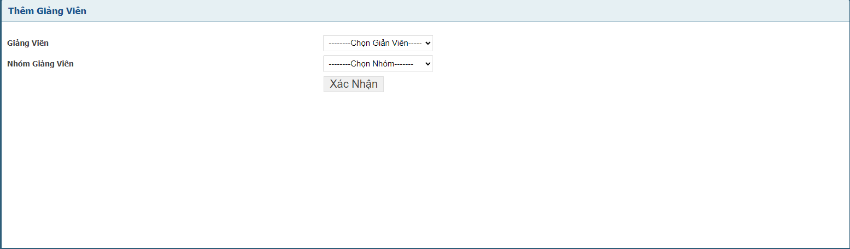

Hình 4.13.Chức năng Thêm giảng viên vào nhóm

**- Xóa/Thay đổi thông tin**

+ Mô tả chức năng Thay đổi thông tin:Admin Chọn Tên Nhóm và Tên Giảng Viên cần thay đổi.

+ Mô tả chức năng Xóa: Admin sau khi nhấn xóa, hệ thống sẽ thông báo xác nhận có muốn xóa hay không.

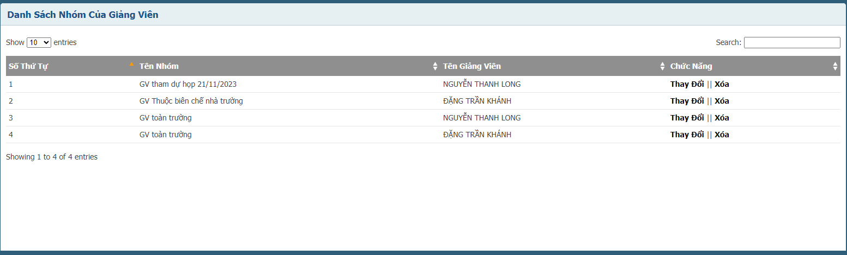

Hình 4.14.Chức năng Xóa/Thay đổi thông nhóm của giảng viên.

* 1. **Chức năng quản lý Giảng Viên**

**- Thêm mới**

+ Mô tả chức năng: Admin nhập các thông tin cần thiết của giảng viên như: Họ tên, địa chỉ, số điện thoại, email, ngày sinh, ngày vào làm, ngày tạo tài khoản, mật khẩu, địa chỉ, hình ảnh, giới tính, chức vụ, phòng ban, công đoàn, bộ môn... của Giảng viên cần thêm => Hệ thống sẽ kiểm tra nếu các thông tin trên còn trống hoặc đã bị trùng thì sẽ thông báo và yêu cầu nhập lại.

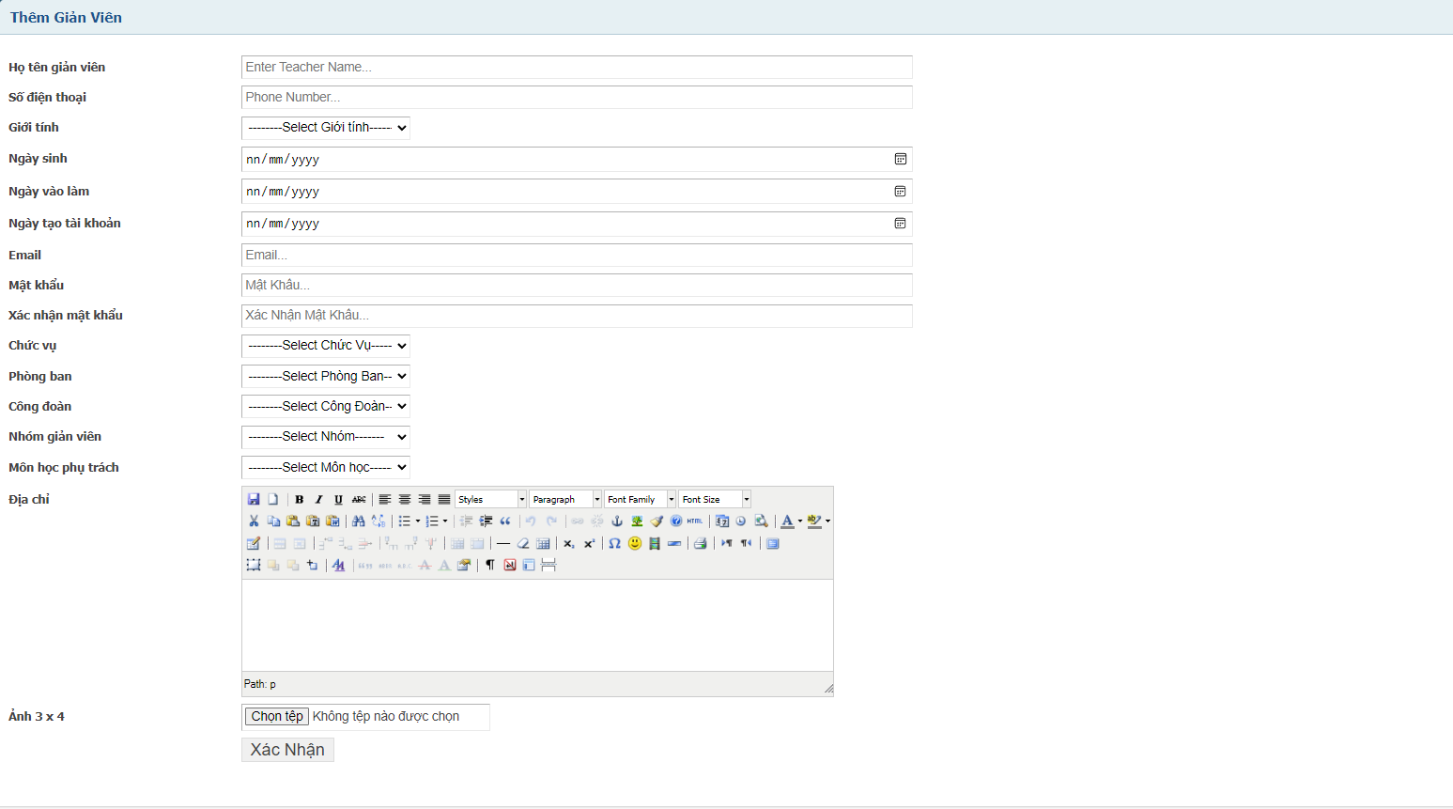

Hình 4.15.Chức năng thêm giảng viên mới

**- Xóa/Thay đổi thông tin**

+ Mô tả chức năng Thay đổi thông tin:Admin nhập các thông tin cần thiết của giảng viên như: Họ tên, địa chỉ, số điện thoại, email, ngày sinh, ngày vào làm, ngày tạo tài khoản, mật khẩu, địa chỉ, hình ảnh, giới tính, chức vụ, phòng ban, tổ chức chính trị xã hội, bộ môn... của Giảng viên cần thay đổi=> Hệ thống sẽ kiểm tra nếu các thông tin trên còn trống hoặc đã bị trùng thì sẽ thông báo và yêu cầu nhập lại.

+ Mô tả chức năng Xóa: Admin sau khi nhấn xóa, hệ thống sẽ thông báo xác nhận có muốn xóa hay không.

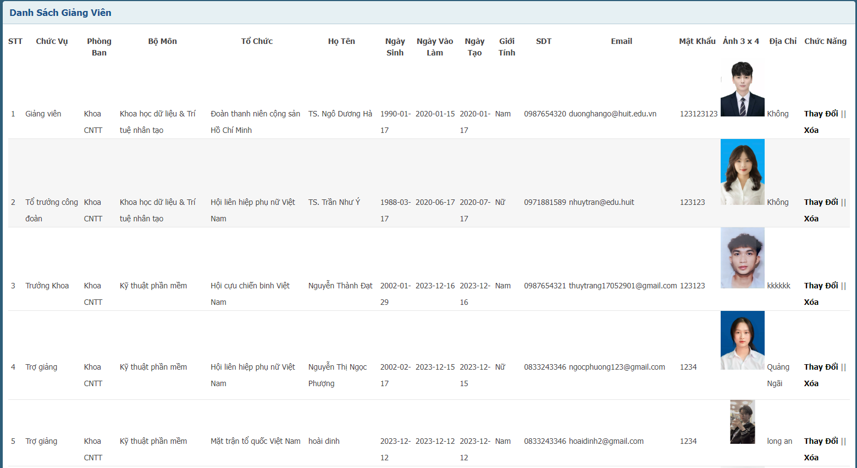

Hình 4.16.Chức năng Xóa/Thay đổi thông tin giảng viên

1. **Các chức năng của Người Dùng ( Giảng Viên )**
   1. **Chức năng Xem Thông Báo**

**-** Mô tả chức năng:

+ Giảng viên đăng nhập tài khoản đã được cấp trước đó vào hệ thống => Hệ thống kiểm tra thông tin tài khoản , nếu hợp lệ sẽ cho phép xem thông báo, nếu sai sẽ yêu cầu nhập lại.

+ Giảng viên sau khi click vào thông báo thì trạng thái của thông báo lúc này được cập nhật thành “Đã Xem”.

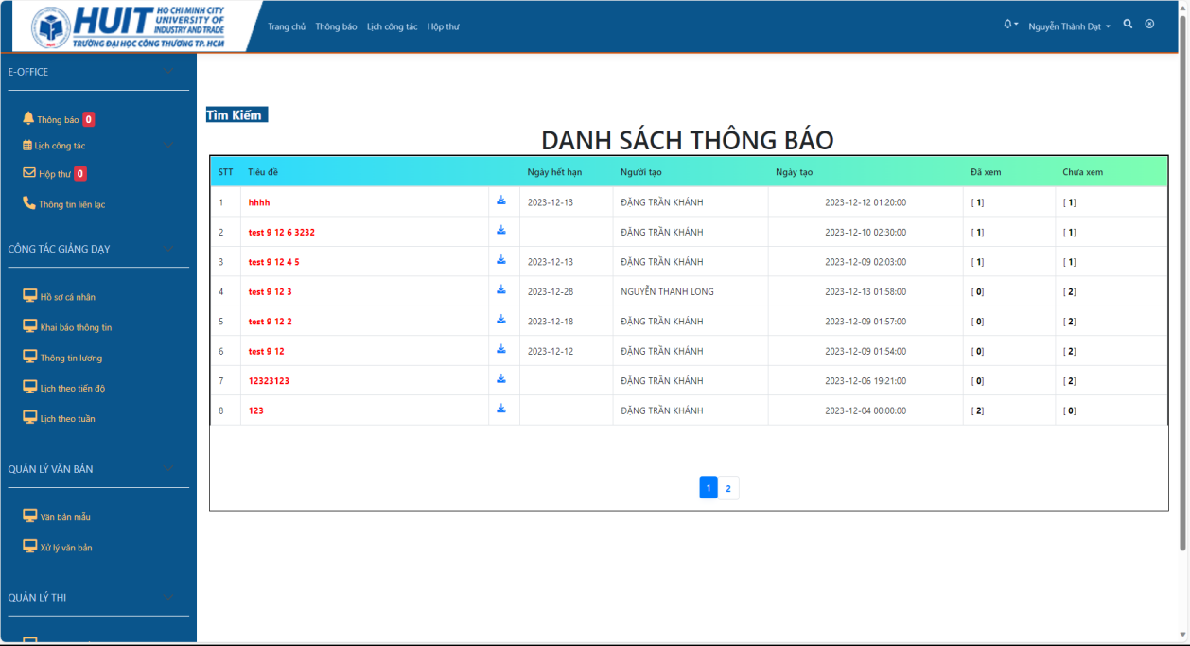

Hình 4.17.Chức năng Xem thông báo.

* 1. **Chức năng Xem Lịch Công Tác**

**-** Mô tả chức năng:

+ Giảng viên đăng nhập tài khoản đã được cấp trước đó vào hệ thống => Hệ thống kiểm tra thông tin tài khoản , nếu hợp lệ sẽ cho phép xem lịch công tác, nếu sai sẽ yêu cầu nhập lại.

+ Giảng viên sau khi click vào lịch công tác thì trạng thái của lịch công tác lúc này được cập nhật thành “Đã Xem”.

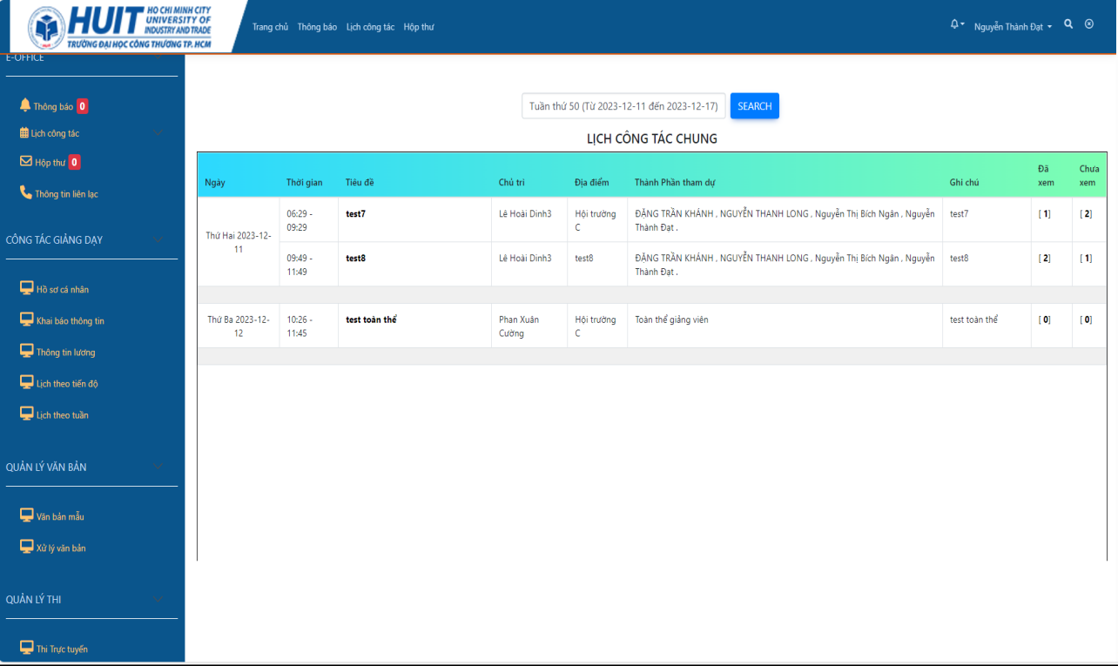

Hình 4.18.Chức năng Xem lịch công tác chung.

* 1. **Chức năng Xem Lịch Công Tác Cá Nhân**

**-** Mô tả chức năng:

+ Giảng viên đăng nhập tài khoản đã được cấp trước đó vào hệ thống => Hệ thống kiểm tra thông tin tài khoản , nếu hợp lệ sẽ cho phép xem lịch công tác, nếu sai sẽ yêu cầu nhập lại.

+ Giảng viên sau khi click vào lịch công tác cá nhân thì trạng thái của lịch công tác cá nhân lúc này được cập nhật thành “Đã Xem”.

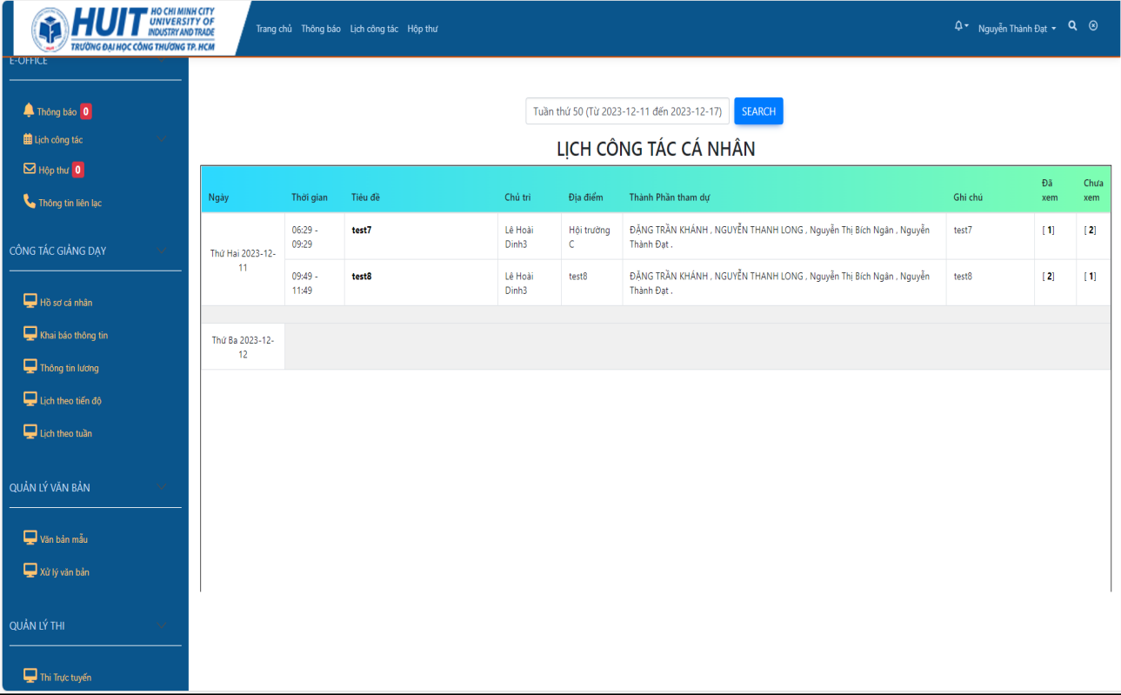

Hình 4.19.Chức năng Xem lịch công tác cá nhân

* 1. **Chức năng Tìm Kiếm Thông Báo**

**-** Mô tả chức năng:

+ Giảng viên có thể tìm kiếm thông tin của thông báo theo: Ngày Tạo, Người Tạo, Ngày Hết Hạn, Tiêu Đề và Nội Dung của thông báo.

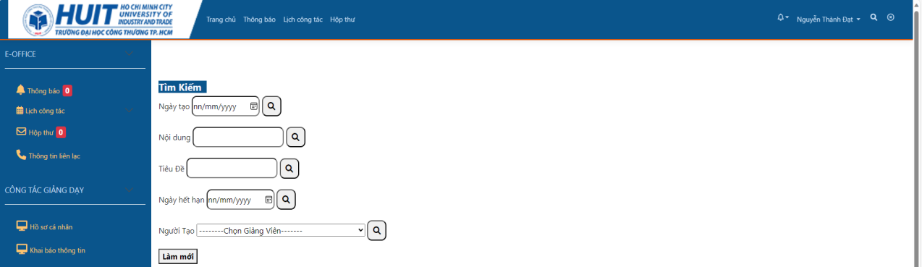

Hình 4.20. Chức năng Tìm kiếm thông báo.

* 1. **Chức năng Tìm Kiếm Lịch Công Tác**

**-** Mô tả chức năng:

+ Giảng viên có thể tìm kiếm thông tin của lịch công tác theo tuần



Hình 4.21. Chức năng Tìm kiếm lịch công tác

1. **Các chức năng của Người Quản Lý ( Trưởng Khoa, Phó Khoa )**
   1. **Chức năng quản lý Thông Báo**

**- Thêm thông báo**

**-** Mô tả chức năng: Người quản lý đăng nhập tài khoản quản lý đã được cấp trước đó vào hệ thống => Hệ thống kiểm tra thông tin tài khoản , nếu hợp lệ sẽ cho phép xem lịch công tác, nếu sai sẽ yêu cầu nhập lại.

+ Người quản lý nhập các thuộc tính cần có của thông báo như: Nhóm giảng viên nhận thông báo, Loại Thông Báo, Ngày Tạo, Ngày Hết Hạn, Tiêu Đề, Nội Dung, Thành Phần tham dự và Tệp Đính Kèm. Ngoài ra cũng có thể xem được danh sách các thông báo đã tạo trước đó và biết được ai là người chưa xem và đã xem thông báo.

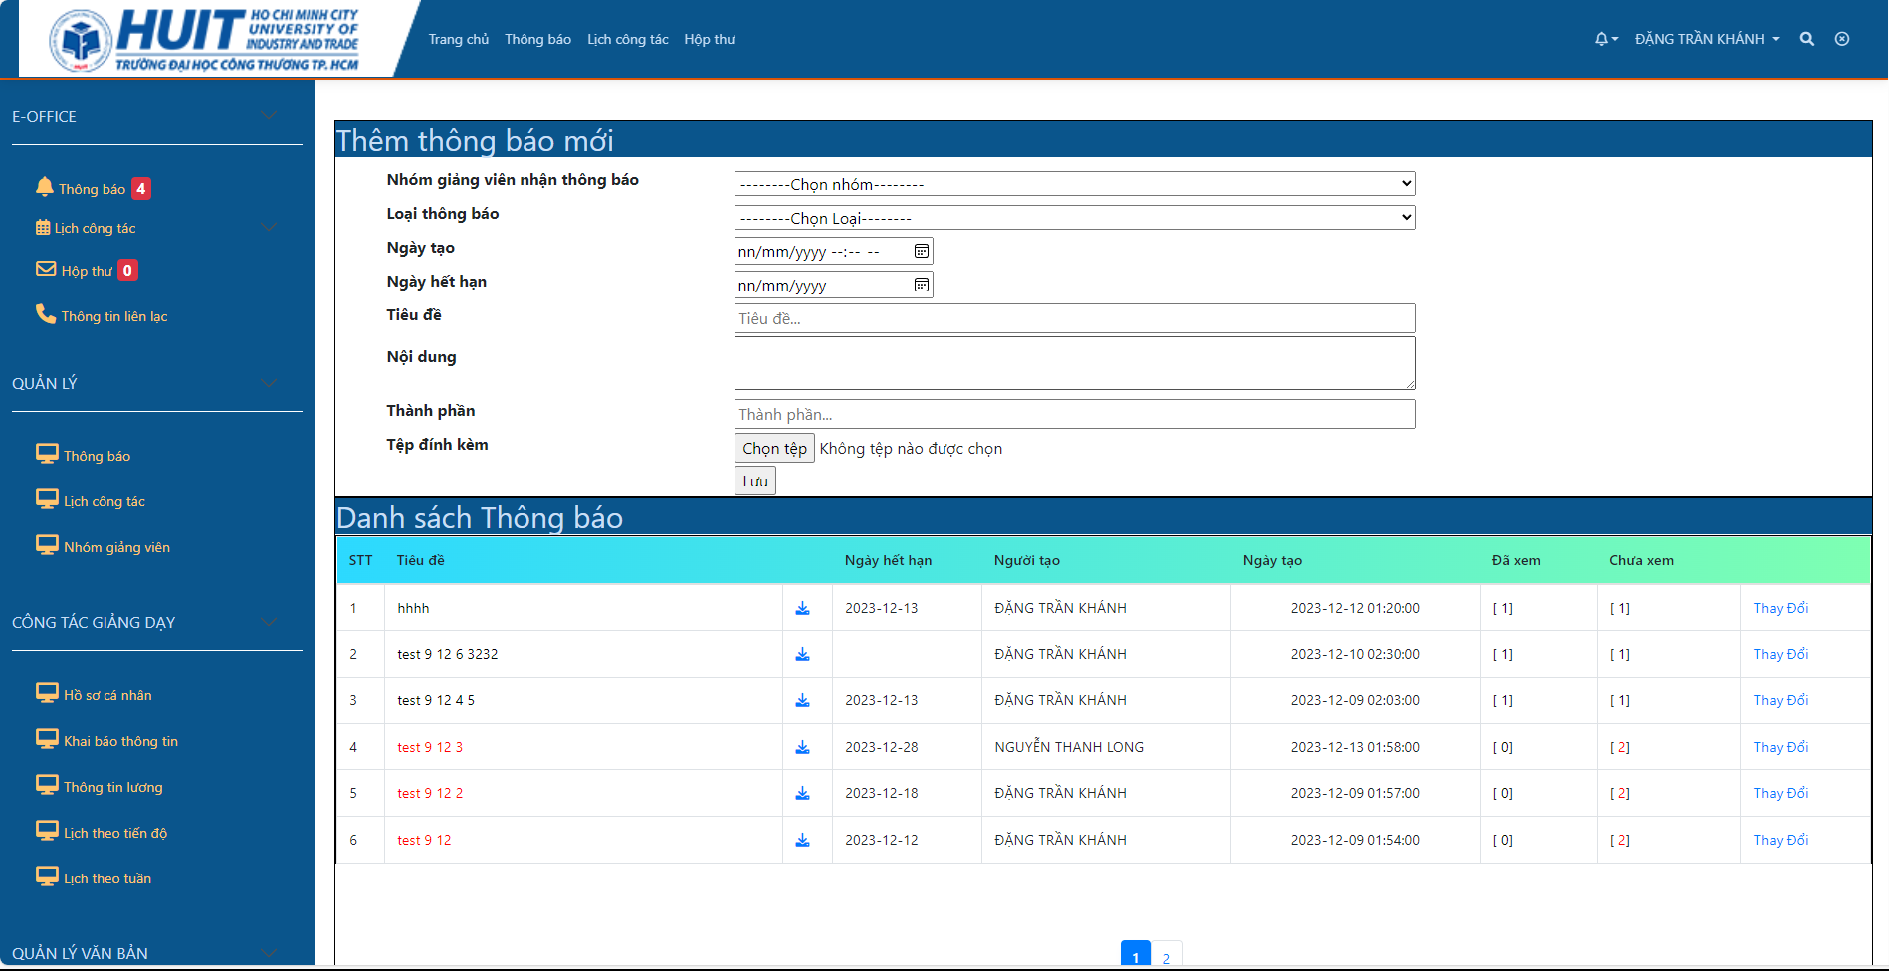

Hình 4.22.Chức năng Thêm thông báo

**- Thay đổi thông báo**

**+** Mô tả chức năng: Người quản lý nhập các thuộc tính cần thay đổi của thông báo như: Nhóm giảng viên nhận thông báo, Loại Thông Báo, Ngày Tạo, Ngày Hết Hạn, Tiêu Đề, Nội Dung, Thành Phần tham dự và Tệp Đính Kèm.

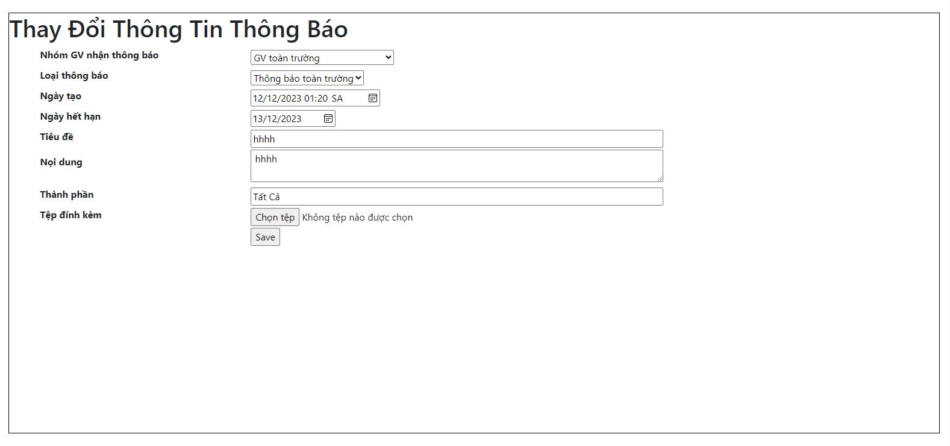

Hình 4.23.Chức năng Thay đổi thông báo

* 1. **Chức năng Thêm Chủ Trì**

**-** Mô tả chức năng: Người quản lý nhập thông tin như: Tên Người Chủ Trì và Ghi Chú.

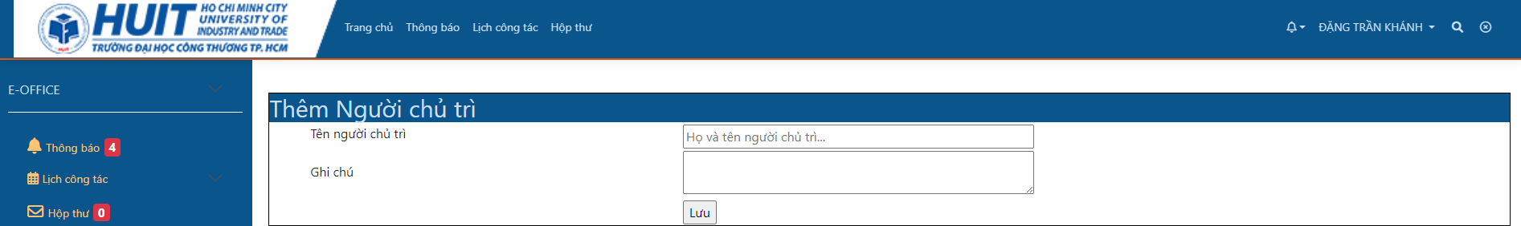

Hình 4.24.Chức năng Thêm người chủ trì.

* 1. **Chức năng quản lý Nhóm Giảng Viên**

**- Thêm nhóm**

**+** Mô tả chức năng: Người quản lý nhập thông tin như: Tên Nhóm và Ghi Chú.

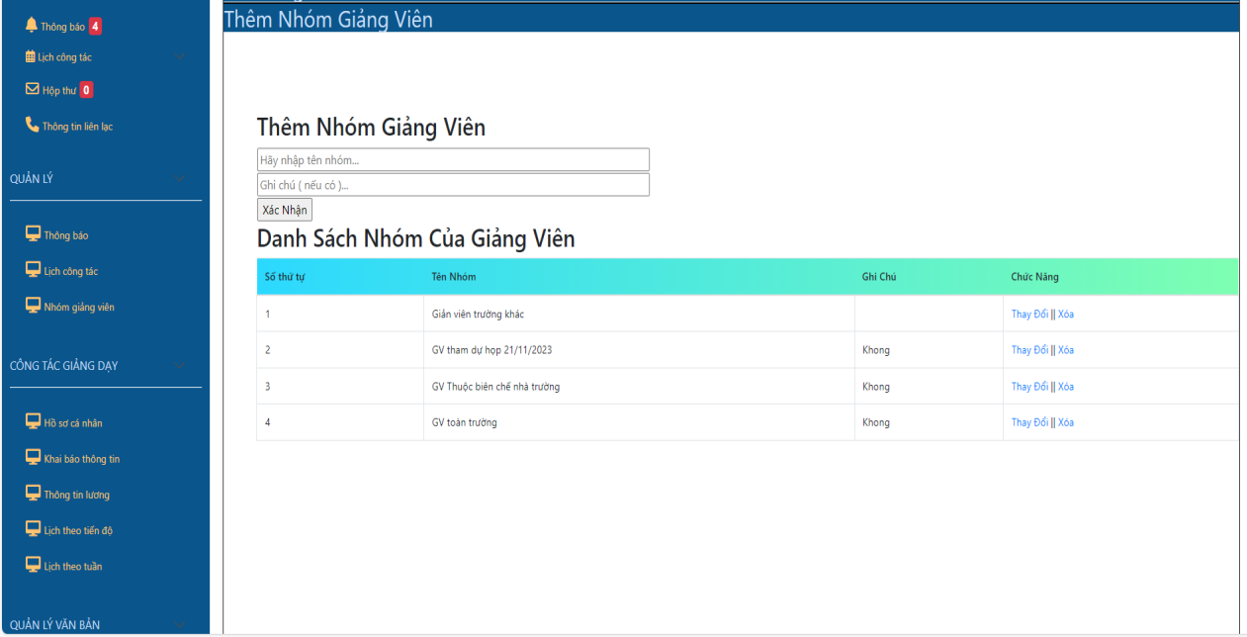

Hình 4.25.Chức năng Quản lý nhóm giảng viên

**- Xóa/Thay đổi thông tin**

+ Mô tả chức năng Thay đổi thông tin:Người quản lý nhập tên và ghi chú ( nếu có ) của Nhóm giảng viên thay đổi.

+ Mô tả chức năng xóa: Người quản lý sau khi nhấn xóa, hệ thống sẽ thông báo xác nhận có muốn xóa hay không.

* 1. **Chức năng quản lý Nhóm Của Giảng Viên**

**- Thêm giảng viên vào nhóm**

+ Mô tả chức năng: Người quản lý chọn Tên Giảng Viên và Tên Nhóm cần thêm giảng viên vào.

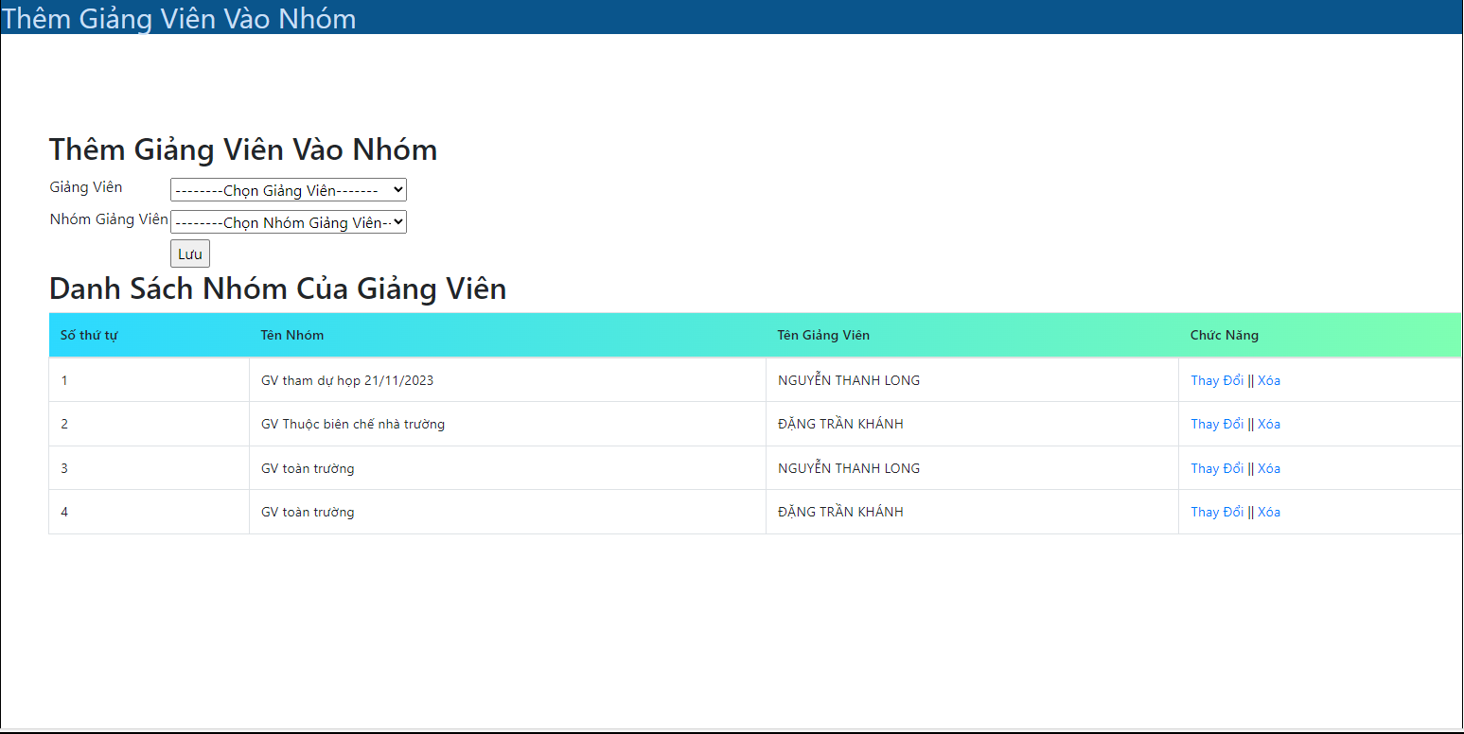

Hình 4.26.Chức năng Thêm giảng viên vào nhóm.

**- Xóa/Thay đổi thông tin**

+ Mô tả chức năng Thay đổi thông tin:Người quản lý chọn Tên Nhóm và Tên Giảng Viên cần thay đổi.

+ Mô tả chức năng Xóa: Người quản lý sau khi nhấn xóa, hệ thống sẽ thông báo xác nhận có muốn xóa hay không.

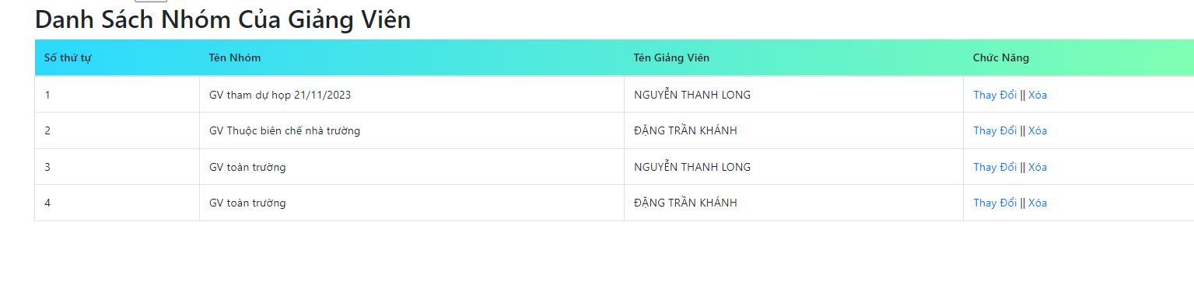

Hình 4.27.Chức năng Xóa/Thay đổi nhóm của giảng viên

* 1. **Chức năng quản lý Lịch Công Tác**

**- Thêm thông báo**

**-** Mô tả chức năng: Người quản lý đăng nhập tài khoản quản lý đã được cấp trước đó vào hệ thống => Hệ thống kiểm tra thông tin tài khoản , nếu hợp lệ sẽ cho phép xem lịch công tác, nếu sai sẽ yêu cầu nhập lại.

+ Người quản lý nhập các thuộc tính cần có của lịch công tác như: Nhóm giảng viên nhận lịch công tác, Người Chủ Trì, Ngày Tạo, Ngày Hết Hạn, Giờ Bắt Đầu, Giờ Kết Thúc, Tiêu Đề, Nội Dung, Địa Điểm và Ghi Chú. Ngoài ra cũng có thể xem được danh sách các thông báo đã tạo trước đó và biết được ai là người chưa xem và đã xem lịch công tác.

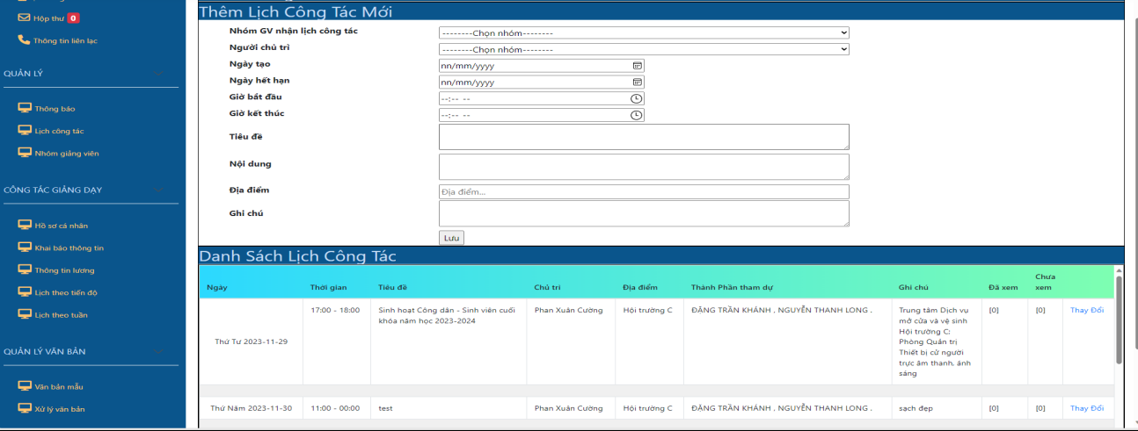

Hình 4.28.Chức năng Thêm lịch công tác mới

**- Thay đổi lịch công tác**

**+** Mô tả chức năng: Người quản lý nhập các thuộc tính cần thay đổi của lịch công tác như: Nhóm giảng viên nhận lịch công tác, Người Chủ Trì, Ngày Tạo, Ngày Hết Hạn, Giờ Bắt Đầu, Giờ Kết Thúc, Tiêu Đề, Nội Dung, Địa Điểm và Ghi Chú.

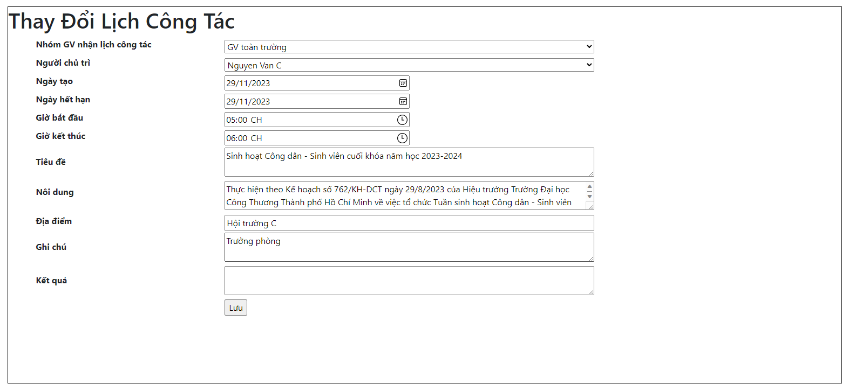

Hình 4.29.Chức năng Thay đổi lịch công tác

*Ngoài ra, người quản lý cũng có các chức năng tương tự của người dùng như: Xem lịch công tác chung, lịch công tác cá nhân, xem thông báo, tìm kiếm thông báo, tìm kiếm lịch công tác.*

1. **KẾT LUẬN VÀ HƯỚNG PHÁT TRIỂN**
   * 1. ***Yêu cầu phần cứng***

* Hệ điều hành:Windows 10 trở lên
* Bộ xử lý: tối thiểu Intel core i3
* Ram: tối thiểu 4GB
* Ổ cứng: HDD hoặc SSD.
  + 1. ***Yêu cầu phần mềm***
* Ứng dụng:Visual Studio Code, XAMMP Control Pannel.
* Cơ sở dữ liệu:MySQL.
  + 1. ***Kết quả mà ứng dụng đạt được***

***- Admin:***

1. Chức năng cho phép Admin đăng nhập tài khoản.
2. Chức năng quản lý Chức vụ.
3. Chức năng quản lý Bộ môn.
4. Chức năng quản lý Tổ chức chính trị xã hội.
5. Chức năng quản lý Phòng ban.
6. Chức năng quản lý Giảng viên.
7. Chức năng quản lý Loại thông báo.
8. Chức năng quản lý Nhóm giảng viên nhận thông báo.
9. Chức năng quản lý Nhóm Của giảng viên.

**- Người dùng:**

+Trưởng khoa/phó khoa:

1. Chức năng quản lý thông báo ( Thêm mới và thay đổi ).
2. Chức năng quản lý lịch công tác ( Thêm mới và thay đổi ).
3. Chức năng Đăng nhập tài khoản.
4. Chức năng tìm kiếm thông báo.

+ Giảng viên:

1. Chức năng Xem thông báo
2. Chức năng Xem lịch công tác ( chung và cá nhân ).
3. Chức năng Đăng nhập tài khoản.
4. Chức năng tìm kiếm thông báo.
   * 1. Ưu và nhược điểm
5. Ưu điểm

- Đã thực hiện được đầy đủ các chức năng của một website quản lý thông báo và lịch công tác như xem thông báo, xem lịch công tác, thay đổi chức vụ, giảng viên, bộ môn, loại thông báo, tổ chức chính trị xã hội, xem thông báo cá nhân, xem lịch công tác cá nhân ( Chức năng dành riêng cho Giảng viên) ,…

1. Nhược điểm

- Giao diện còn chưa được đẹp.

- Chức năng chưa được hoàn thiện và còn thiếu sót.

- Thiếu một số chức năng như Thống kê thông báo và lịch công tác theo tháng,...

* + 1. Hướng mở rộng hệ thống

- Nhờ sự phát triển của thời kì công nghiệp hóa, hiện đại hóa đất nước và hiện tại là thời đại công nghiệp 4.0 nên việc áp dụng công nghệ thông tin để phục vụ cho nhu cầu của con người là xu hướng đang rất phổ biến. Kéo theo xu hướng đó là những yêu cầu được đặt ra để phần mềm có thể hỗ trợ con người thực hiện những công việc đó. Ban đầu khi mới xây dựng một hệ thống phần mềm, website chắc chắn sẽ không thể thiếu những sự cố không mong muốn. Cho nên sau khi hoàn thành việc phân tích thiết kế hệ thống thì nhóm chúng tôi sẽ đề ra hướng phát triển sau này của hệ thống. Hướng phát triển website quản lý thông báo và lịch công tác bao gồm những chức năng sau đây:

* Tìm hiểu, nghiên cứu và chỉnh sửa thêm một số chức năng còn thiếu.
* Kiểm tra và khắc phục các lỗi xảy ra.
* Tối ưu hóa các chức năng của hệ thống.
* Thiết kế lại giao diện đẹp, dễ nhìn, dễ sử dụng và logic hơn.

**TÀI LIỆU THAM KHẢO**

1. [https://topdev.vn/blog/ngon-ngu-lap-trinh-php-la-gi-tat-tan-tat-nhung-dieu-ban-can-biet-ve-php/ (Truy](https://topdev.vn/blog/ngon-ngu-lap-trinh-php-la-gi-tat-tan-tat-nhung-dieu-ban-can-biet-ve-php/(Truy) cập lần cuối vào ngày 12/12/2023).
2. <https://www.hostinger.vn/huong-dan/mysql-la-gi/> (Truy cập lần cuối vào ngày 12/12/2023).
3. <https://vietnix.vn/javascript-la-gi/> (Truy cập lần cuối vào ngày 12/12/2023).
4. <https://egov.hufi.edu.vn/login.html> ( Truy cập lần cuối vào ngày 12/12/2023).
5. <https://growupwork.com/blog/kien-thuc-ky-thuat/bootstrap-la-gi-669> (Truy cập lần cuối vào ngày 13/12/2023).
6. <https://200lab.io/blog/jquery-la-gi/> (Truy cập lần cuối vào ngày 13/12/2023).